

LAPORAN IMPLEMENTASI AKSI PERUBAHAN
KINERJA ORGANISASI

OPTIMALISASI PASAR PANGAN SEGAR AMAN (PAS AMAN) KABUPATEN BANYUASIN

DISUSUN OLEH ;
ANDI WIJAYA, SH., M. Si
NIP. 198105012007011009
NDH. 40

PEMERINTAH PROVINSI SUMATERA SELATAN
BADAN PENGEMBANGAN SUMBER DAYA MANUSIA DAERAH
PELATIHAN KEPEMIMPINAN ADINISTRATOR
ANGKATAN KE IV TAHUN 2024

LEMBAR PERSETUJUAN
LAPORAN IMPLEMENTASI AKSI PERUBAHAN

OPTIMALISASI PASAR PANGAN SEGAR AMAN (PAS AMAN)
KABUPATEN BANYUASIN

Nama : ANDI WIJAYA, SH., M.Si.
NIP. 19810501 200701 1 009
NDH : 40

Telah disetujui
Pada Hari Senin Tanggal 7 Oktober 2024

Mentor,  Masita Liana, SP  Pembina Tingkat I  NIP 19711127 199803 2 002 | Coach,  H. Sentot Supriyadi, S,Sos., M.Si.  Widyaiswara Ahli Madya  NIP. 19660921 198901 1 001
Mengetahui/Menyetujui:
a.n. Kepala BPSDMD Provinsi Sumatera Selatan
Kepala Bidang PK Manajerial,

Tri Hartati, SE., M.Si.
Pembina / IV.a
NIP. 19721219 200604 2 006

LEMBAR PENGESAHAN
LAPORAN IMPLEMENTASI AKSI PERUBAHAN

OPTIMALISASI PASAR PANGAN SEGAR AMAN (PAS AMAN)
KABUPATEN BANYUASIN

Nama : ANDI WIJAYA, SH., M.Si.
NIP. 19810501 200701 1 009
NDH : 40

Telah diseminarkan dan disahkan pada:
Hari/Tanggal : 7 Oktober 2024
Tempat : BPSDMD Provinsi Sumatera Selatan

Coach,  H. Sentot Supriyadi, S.Sos., M.Si.  Widyaiswara Ahli Madya  NIP. 19660921 198901 1 001 | Penguji,  Prof. Dr. H. M. Edwar Juliartha. S.Sos, MM  Pembina Utama Madya  NIP. 197507071997031003
Mengesahkan,
Kepala BPSDMD Provinsi Sumatera Selatan,

Prof. Dr. H. M. Edwar Juliartha. S.Sos, MM
Pembina Utama Madya
NIP. 197507071997031003

KATA PENGANTAR

Puji syukur pada Allah, Tuhan Yang Maha Esa atas segala limpahan, karunia, rahmat dan hidayahNya, penyusunan Laporan Aksi Perubahan Kinerja Organisasi dengan judul “OPTIMALISASI PASAR PANGAN SEGAR AMAN (PAS AMAN) KABUPATEN BANYUASIN” dapat diselesaikan.
Laporan Aksi Perubahan Kinerja Organisasi disusun sebagai syarat untuk memenuhi proses kualifikasi Pelatihan Kepemimpinan Administrator (PKA) yang dilaksanakan oleh Badan Pengembangan Sumber Daya Manusia Daerah Provinsi Sumatera Selatan Tahun 2024.
Pada kesempatan ini, izinkan saya menyampaikan ucapan terima kasih yang sebesar-besarnya kepada:
- Kepala Badan Pengembangan Sumber Daya Manusia Daerah (BPSDMD) Provinsi Sumatera Selatan.
- Kepala Dinas Ketahanan Pangan Kabupaten Banyuasin selaku mentor yang telah memberikan dukungan dan masukan dalam laporan aksi perubahan ini.
- Bapak H. Sentot Supriyadi, S.Sos.,M.Si. selaku coach yang telah banyak memberikan masukan, arahan, koreksi dan bimbingan selama pelatihan dan penyusunan laporan aksi perubahan.
- Bapak/Ibu Widyaiswara Pelatihan Kepemimpinan Administrator (PKA) Angkatan IV yang telah membagikan ilmunya dalam laporan aksi perubahan ini.
- Keluarga saya tercinta yang selalu memberikan suport dan dukungan kepada saya sehingga saya tetap semangat dalam menjalani dan menyelesaikan tahapan pelaksanaan selama Pelatihan Kepemimpinan Administrator berlangsung.
- Bapak/Ibu staf Badan Pengembangan Sumber Daya Manusia Daerah Provinsi Sumatera Selatan yang selalu mendampingi kami selama Pelatihan Kepemimpinan Administrator berlangsung.
- Rekan-rekan peserta Pelatihan Kepemimpinan Administrator Angkatan IV Provinsi Sumatera Selatan Tahun 2024 yang selalu memotivasi dan saling bekerjasama dengan baik.
Semoga laporan ini dapat bermanfaat bagi semua pihak dan terima kasih.
Palembang, Oktober 2024
Penulis,

ANDI WIJAYA, SH., M.Si.
DAFTAR ISI

HALAMAN JUDUL …………………………………………………………………….. |  | i
LEMBAR PERSETUJUAN ……………………………………………………………. |  | ii
LEMBAR PENGESAHAN …………………………………………………………….. |  | iii
KATA PENGANTAR …………………………………………………………………… |  | iv
DAFTAR ISI ……………………………………………………………………..………. |  | v
DAFTAR TABEL ……………………………………………………………………..… |  | vii
DAFTAR GAMBAR …………………………………………………………………….. |  | viii
RINGKASAN EKSEKUTIF ……………………………………………………………. |  | ix
BAB I RANCANGAN AKSI PERUBAHAN ………………………………………… |  | 1
- Pendahuluan ……………………………………………………………………… |  | 1
 | - Latar Belakang ……………………………………………………………….. | 1
 | - Tujuan Aksi Perubahan ……………………………………………………... | 3
 | - Manfaat Aksi Perubahan ……………………………………………………. | 4
 | - Ruang Lingkup Aksi Perubahan ……………………………………………. | 5
- Analisis Masalah …………………………………………………………………. |  | 6
 | - Profil Kinerja Organisasi …………………………………………………….. | 6
 | - Analisis Masalah Kinerja Organisasi ………………………………………. | 10
- Strategi Penyelesaian Masalah ………………………………………………... |  | 13
 | - Terobosan Inovasi …………………………………………………………… | 13
 | - Milestone dan Kegiatan ……………………………………………………... | 14
 | - Sumber Daya …………………………………………………………………. | 20
 | - Manajemen Risiko …………………………………………………………... | 29
 | - Strategi Pengembangan Kompetensi dalam Aksi Perubahan ………….. | 30
- Pengembangan Kompetensi dan Aksi Perubahan ………………………… |  | 31
 | - Pemetaan Sikap dan Perilaku Kepemimpinan ……………………………. | 31
 | - Rencana Strategi Pengembangan Potensi Diri ……………………...…… | 37
BAB II DESKRIPSI PROSES KEPEMIMPINAN …………………………………... |  | 40
 | - Membangun Integritas dan Akuntabilitas Kinerja Organisasi ………...…. | 40
 | - Pengelolaan Budaya Kerja ………………………………………………….. | 44
 | - Membangun Jejaring dan Kolaborasi ……………………………………… | 47
 | - Strategi Pengembangan Kompetensi ……………………………………… | 50
BAB III DESKRIPSI HASIL KEPEMIMPINAN ……………………………………... |  | 51
 | - Capaian dan Bukti Perbaikan Kinerja Organisasi ………………………… | 51
 | - Manfaat Aksi Perubahan ………………………………………...………….. | 63
 | - Implementasi Pengembangan Kompetensi Aksi Perubahan ..…………... | 65
BAB IV KETERKAITAN DENGAN MATA PELATIHAN PILIHAN ………………. |  | 66
 | - Formulir Persetujuan Coach ………………………………………...………. | 66
BAB V DISEMINASI DAN PUBLIKASI AKSI PERUBAHAN …………………..... |  | 73
BAB VI KEBERLANJUTAN AKSI PERUBAHAN ……………………………….... |  | 78
BAB VII PELAKSANAAN PENGEMBANGAN POTENSI DIRI ………………..... |  | 81
BAB VII PENUTUP ……………………………………………………………………. |  | 85
Daftar Pustaka ……………………………………………………...…….........……..... |  | 86
Lampiran ……………………………………………………...…….........…….........…. |  | 87

DAFTAR TABEL

Tabel 1.1. Metode Pertanyaan 5W+1H Aksi Perubahan ………………………. | 8
Tabel 1.2. Identifikasi Pokok Masalah Prioritas dengan Metode APKL ……….. | 11
Tabel 1.3. Milestone ………………………………………………………………… | 15
Tabel 1.4. Jadwal Kegiatan Rancangan Aksi Perubahan ………………………. | 19
Tabel 1.5. Stakeholder dalam Rancangan Aksi Perubahan ……………………. | 21
Tabel 1.6. Stakeholder yang Berpengaruh ……………………………………….. | 24
Tabel 1.7. Manajemen Risiko ……………………………………………………… | 29
Tabel 1.8. Rencana Strategi Pengembangan Kompetensi Diri ………………… | 30
Tabel 1.9. Formulir Penilaian ………………………………………………………. | 31
Tabel 1.10. Formulir Penilaian …………………………………………………….. | 32
Tabel 1.11. Pengelolaan Awal Peserta …………………………………………… | 34
Tabel 1.12. Pengelolaan Awal Peserta …………………………………………… | 35
Tabel 1.13. Rekap Nilai Gabungan Peserta dan Mentor ……………………….. | 36
Tabel 1.14. Rencana Strategi Pengembangan Potensi Diri ……………………. | 37
Tabel 2. Rencana Strategi Pengembangan Potensi Diri ……………………….. | 50
Tabel 3.1. Milestone Jangka Pendek ……………………………………………... | 51
Tabel 3.2. Pengembangan Kompetensi ………………………………………….. | 65
Tabel 3.3. Pengembangan Kompetensi ………………………………………….. | 65
Tabel 4. Mata Kuliah Pelatihan Pilihan …………………………………………… | 66
Tabel 6.1. Keberlanjutan Aksi Perubahan Jangka Menengah ………………… | 79
Tabel 6.2. Keberlanjutan Aksi Perubahan Jangka Panjang …………………… | 79
Tabel 7. Stakeholder yang Berpengaruh ………………………………………… | 83

DAFTAR GAMBAR

Gambar 1.1. Bagan Struktur Organisasi .…………………………………………. | 8
Gambar 1.2. Bagan Analisis Penyebab Masalah Utama dengan Fishbone .…. | 12
Gambar 1.3. Bagan Kedudukan Stakeholder Aksi Perubahan .………………... | 25
Gambar 2.1. Bagan Kedudukan Stakeholder Sebelum Aksi Perubahan ……... | 49
Gambar 2.2. Bagan Kedudukan Stakeholder Setelah Aksi Perubahan ……..... | 50
Gambar 3.1. Menghadap Mentor .…………………………………………………. | 55
Gambar 3.2. Surat Keputusan Tim Efektif .……………………………………….. | 55
Gambar 3.3. Koordinasi dengan Dinas Koperindag Kab. Banyuasin …………. | 56
Gambar 3.4. Rapat Tim Teknis Pasar Pangan Segar Aman .………………….. | 57
Gambar 3.5. Bimbingan Teknis Pasar Pangan Segar Aman .………………….. | 58
Gambar 3.6. Bimbingan Teknis Tim Internal Control System PAS AMAN .…... | 59
Gambar 3.7. Kunjungan Lapangan (CPCL) ke Lokasi Pasar PAS AMAN .…… | 59
Gambar 3.8. Pelatihan Rapid Test Kit Tim ICS PAS AMAN .…………………... | 60
Gambar 3.9. Penyiapan Pos Pantau PAS AMAN .………………………………. | 60
Gambar 3.10. Bahan Promosi .…………………………………………………….. | 61
Gambar 3.11. Implementasi SOP Tim ICS .……………………………………… | 61
Gambar 3.12. Penerapan Sistem Ketertelusuran .………………………………. | 62
Gambar 3.13. Koordinasi Lintas Sektor .………………………………………….. | 62
Gambar 3.14. Rapat Evaluasi PAS AMAN .………………………………………. | 63
Gambar 5.1. Publikasi PAS AMAN di Laman Resmi Pemkab Banyuasin .…… | 73
Gambar 5.2. Publikasi PAS AMAN di Laman Resmi DKP Banyuasin .……….. | 73
Gambar 5.3. Talkshow PAS AMAN di Radio Suara Banyuasin .………………. | 73
Gambar 5.4. Dukungan PJ Bupati Banyuasin .…………………………………... | 74
Gambar 5.5. Dukungan Ketua DPRD Kabupaten Banyuasin .…………………. | 74
Gambar 5.6. Dukungan Direktur PPSKMP Badan Pangan Nasional .………… | 75
Gambar 5.7. Dukungan Sekretaris Daerah Kabupaten Banyuasin .…………… | 75
Gambar 5.8. Dukungan Kepala Dinas Ketahanan Pangan Kab. Banyuasin …. | 75
Gambar 5.9. Dukungan Kepala Dinas Koperindag Kab. Banyuasin .………….. | 76
Gambar 5.10. Dukungan Kaban Bappeda Litbang Kab. Banyuasin .………….. | 76
Gambar 5.11. Dukungan Kepala Dinas Kesehatan Kab. Banyuasin .…………. | 76
Gambar 5.12. Dukungan Kepala Dinas Kominfo-SP Kab. Banyuasin .……….. | 77
Gambar 5.13. Dukungan Kepala UPTD Pasar Pangkalan Balai .……………… | 77
Gambar 5.14. Dukungan Pedagang Pasar Pangkalan Balai .………………….. | 77

RINGKASAN EKSEKUTIF

Pendekatan Pasar Pangan Segar Aman merupakan suatu upaya yang bersifat integratif dan sinergi dengan berbagai upaya lain yang mampu menjamin kondisi pasar yang bersih, aman, nyaman. Pengaturan komponen dan sistem pasar yang ada yang mencakup produsen hulu (penyedia bahan segar), pemasok, penjual, konsumen yang diatur dalam suatu sistem internal. Untuk menjamin pemenuhan persyaratan keamanan pangan, aliran produk pangan dan informasi harus dapat diidentifikasi. Aspek mengenai asal usul, kualitas, dan keamanan bahan pangan menjadi parameter yang harus diperhatikan oleh pelaku usaha dan pemerintah sebagai otoritas pengawas. Selain menjadi sentra penyedia pangan segar yang aman, kegiatan Pasar Pangan Segar Aman juga diharapkan dapat menciptakan perubahan pola pikir dan perilaku pedagang, konsumen, dan pengelola pasar terhadap keamanan pangan melalui sosialisasi dan edukasi sehingga budaya keamanan pangan terbentuk di pasar rakyat.
Pada tahun 2023 Dinas Ketahanan Pangan Kabupaten Banyuasin menetapkan Pasar Pangkalan Balai sebagai Pasar Pangan Segar Aman (PAS AMAN) Kabupaten Banyuasin. Sebagai tim teknis kegiatan PAS AMAN di tingkat Kabupaten, banyak yang telah dilakukan diantaranya melakukan bimbingan teknis/pelatihan, sosialisasi, promosi dan edukasi, pemantauan/pengendalian, evaluasi dan pelaporan, serta pendampingan. Hingga saat ini kegiatan PAS AMAN masih berlangsung namun masih belum optimal dan perlu dikembangkan lagi ke pasar-pasar lain di Kabupaten Banyuasin. Untuk itu diperlukan sebuah terobosan inovasi optimalisasi kegiatan pasar pangan segar aman (PAS AMAN) di Kabupaten Banyuasin.
Untuk mengoptimalkan kegiatan PAS AMAN di Kabupaten Banyuasin dilakukan langkah-langkah yang disusun dalam Milestone jangka pendek, jangka menengah, dan jangka panjang. Selain itu dibutuhkan juga peran stakeholder untuk membantu terlaksananya inovasi ini. Pemetaan stakeholder adalah sebuah proses untuk mengidentifikasi, menganalisis, dan memetakan pihak-pihak yangmemiliki kepentingan terhadap suatu proyek.
BAB I
RANCANGAN AKSI PERUBAHAN
- Pendahuluan
- Latar Belakang
Akses untuk memperoleh pangan yang aman dan bergizi merupakan hak asasi manusia berdasarkan International Conference of Nutrition (ICN) yang diselenggarakan oleh FAO dengan WHO pada tahun 1992. Selain hal tersebut, keamanan pangan telah dijadikan sebagai arah kebijakan dalam strategi Pembangunan Global yang terkait erat dengan Sustainable Development Goals 2030 (SDGs), yaitu SDG ke-3 Good health and well-being. Dengan tercapainya kesehatan masyarakat ini, produktivitas kerja dapat terjaga dalam mendukung output per kapita suatu negara. Sejalan dengan itu, sumber daya manusia Indonesia yang sehat, aktif, dan produktif merupakan cita-cita nasional menuju Indonesia Emas 2045.
Pangan yang tidak memenuhi syarat keamanan pangan dapat menyebabkan berbagai masalah pada kesehatan. Berdasarkan data dari WHO, diperkirakan 600.000.000 (enam ratus juta) orang di seluruh dunia jatuh sakit akibat konsumsi pangan yang terkontaminasi sehingga menyebabkan 420.000 (empat ratus dua puluh ribu) kasus kematian dan 33.000.000 (tiga puluh tiga juta) kehidupan sehat (DALYs) hilang setiap tahun. Hal ini menjadi beban bagi perekonomian akibat biaya pengobatan yang dikeluarkan. Selain itu, insiden terkait keamanan pangan juga berdampak pada hilangnya kepercayaan dan penurunan volume ekspor pangan, yang menyebabkan kerugian ekonomi.
Mempertimbangkan hal tersebut, penguatan sistem keamanan pangan penting untuk segera diwujudkan, dan sesuai Undang-Undang Nomor 18 Tahun 2012 tentang Pangan, “Setiap orang yang terlibat dalam rantai Pangan wajib mengendalikan risiko bahaya pada pangan, baik yang berasal dari bahan, peralatan, sarana produksi, maupun dari perseorangan, sehingga keamanan pangan terjamin.” Selain hal tersebut, mempertimbangkan terbatasnya pengawas keamanan pangan, maka untuk mewujudkan keamanan pada setiap rantai pangan perlu dibangun budaya keamanan pangan pada setiap pelaku yang terlibat dalam peredaran pangan.
Pasar rakyat sebagaimana dimaksud dalam Peraturan Menteri Perdagangan Nomor 21 Tahun 2021 tentang Pedoman Pembangunan dan Pengelolaan Sarana Perdagangan didefinisikan sebagai tempat usaha yang ditata, dibangun dan dikelola oleh pemerintah, pemerintah daerah, swasta badan usaha milik negara, dan/atau badan usaha milik daerah, dapat berupa toko/kios, los dan tenda yang dimiliki/dikelola oleh pedagang kecil dan menengah, swadaya masyarakat, atau koperasi serta UMKM dengan proses jual beli barang melalui tawar menawar. Pasar rakyat memainkan peran sentral dalam komunitas sebagai penyedia utama pangan curah maupun terkemas dan juga sebagai ruang sosial budaya, sehingga pemenuhan aspek keamanan pangan, sanitasi dan higiene menjadi sangat penting.
Memandang peran strategis pasar dalam peredaran pangan, WHO pada tahun 2006 mengembangkan panduan untuk pasar pangan sehat. Panduan ini memberi orientasi dasar dan titik acuan untuk mengembangkan proyek percobaan pasar pangan tradisional yang aman dan sehat. Panduan ini menganjurkan pentingnya pasar pangan tradisional yang sehat sebagai lingkungan berharga yang dapat secara efektif meningkatkan keamanan pangan, status gizi, dan kesehatan lingkungan.
Pendekatan Pasar Pangan Segar Aman merupakan suatu upaya yang bersifat integratif dan sinergi dengan berbagai upaya lain yang mampu menjamin kondisi pasar yang bersih, aman, nyaman. Pengaturan komponen dan sistem pasar yang ada yang mencakup produsen hulu (penyedia bahan segar), pemasok, penjual, konsumen yang diatur dalam suatu sistem internal. Untuk menjamin pemenuhan persyaratan keamanan pangan, aliran produk pangan dan informasi harus dapat diidentifikasi. Aspek mengenai asal usul, kualitas, dan keamanan bahan pangan menjadi parameter yang harus diperhatikan oleh pelaku usaha dan pemerintah sebagai otoritas pengawas. Selain menjadi sentra penyedia pangan segar yang aman, kegiatan Pasar Pangan Segar Aman juga diharapkan dapat menciptakan perubahan pola pikir dan perilaku pedagang, konsumen, dan pengelola pasar terhadap keamanan pangan melalui sosialisasi dan edukasi sehingga budaya keamanan pangan terbentuk di pasar rakyat.
Pada tahun 2023 Dinas Ketahanan Pangan Kabupaten Banyuasin menetapkan Pasar Pangkalan Balai sebagai Pasar Pangan Segar Aman (PAS AMAN) Kabupaten Banyuasin. Sebagai tim teknis kegiatan PAS AMAN di tingkat Kabupaten, banyak yang telah dilakukan diantaranya melakukan bimbingan teknis/pelatihan, sosialisasi, promosi dan edukasi, pemantauan/pengendalian, evaluasi dan pelaporan, serta pendampingan. Hingga saat ini kegiatan PAS AMAN masih berlangsung namum masih belum optimal dan perlu dikembangkan lagi ke pasar-pasar lain di Kabupaten Banyuasin. Untuk itu diperlukan sebuah terobosan inovasi optimalisasi kegiatan pasar pangan segar aman (PAS AMAN) di Kabupaten Banyuasin.

- Tujuan Aksi Perubahan
Tujuan yang akan dicapai melalui aksi perubahan ini adalah meningkatnya optimalisasi pelaksanaan pasar pangan segar aman (PAS AMAN) di Kabupaten Banyuasin. Tujuan ini dibagi menjadi 3 (tiga) yaitu:
- Tujuan Jangka Panjang
Terwujudnya pasar pangan segar aman (PAS AMAN) di Kabupaten Banyuasin.
- Tujuan Jangka Menengah
Terlaksananya 2 (dua) lokasi baru pasar pangan segar aman (PAS AMAN) di Kabupaten Banyuasin.
- Tujuan Jangka Pendek
- Menghadap Mentor dan melaporkan rencana implementasi pelaksanaan Aksi Perubahan, yaitu Kepala Dinas Ketahanan Pangan Kabupaten Banyuasin
- Rapat pembentukan tim efektif
- Koordinasi dengan Dinas Koperasi, Perindustrian dan Perdagangan Kabupaten Banyuasin
- Rapat Tim Teknis kegiatan Pasar Pangan Segar Aman (PAS AMAN)
- Bimbingan Teknis Pasar Pangan Segar Aman (PAS AMAN)
- Bimbingan Teknis Tim Internal Control System (ICS) PAS AMAN
- Menyiapkan dan mengoptimalkan Pos Pantau PAS AMAN
- Membuat bahan promosi, sosialisasi dan edukasi
- Implementasi Standard Operational Procedure (SOP) Tim ICS PAS AMAN
- Penerapan sistem ketertelusuran
- Koordinasi lintas sektor pada tingkat pusat, provinsi, dan kabupaten
- Monitoring, evaluasi dan pelaporan
.
- Manfaat Aksi Perubahan
- Manfaat Bagi Dinas Ketahanan Pangan
- Menambah kinerja organisasi
- Tercapainya target kinerja organisasi
- Terwujudnya sistem pengendalian internal dengan melibatkan pengelola pasar dan pihak lain yang terlibat secara langsung dalam menjalankan upaya-upaya pemenuhan aspek keamanan pangan di pasar rakyat
- Penerapan sistem ketelusuran untuk mempermudah identifikasi dan kebutuhan informasi atau database pelaku usaha pangan segar aman di Kabupaten Banyuasin.
- Pengawasan terhadap higienitas saniatasi pasar rakyat yang ada di Kabupaten Banyuasin menjadi lebih baik.
- Terbentuknya budaya keamanan pangan.
- Manfaat Bagi Pemerintah Kabupaten Banyuasin
      - Pemerintah hadir menjamin terwujudnya penyelengaraan keamanan pangan disetiap rantai pangan secara terpadu menurut pasal 68 ayat 1 dalam undang-undang nomor 18 tahun 2012 tentang Pangan. Untuk mewujudkan hal tersebut pemerintah diamanatkan untuk menetapkan norma, standar, prosedur dan kriteria keamanan pangan serta diwajibkan untuk melakukan pembinaan dan pengawasan.
      - Keamanan pangan merupakan salah satu aspek penting dalam upaya memperkuat ketahanan pangan nasional, sehingga mampu mewujudkan sumber daya manusia indonesia yang sehat, aktif dan produktif. Dalam rangka peningkatan pengawasan keamanan pangan dan mutu pangan segar
      - Karena kegiatan Pasar Pangan Segar Aman (PAS AMAN) sangat penting sebagai bentuk pengawasan terhadap beredarnya pangan segar, baik pangan segar asal tumbuhan, pangan segar asal hewan, maupun pangan segar asal ikan. Sehingga memberikan rasa aman bagi masyarakat/ konsumen maupun pedangang itu sendiri, serta memberi dukungan yang kuat terhadap peningkatan daya saing pangan segar di dalam negeri khususnya di Kabupaten Banyuasin
- Manfaat bagi Stakeholder
- Meningkatkan koordinasi antar stakeholder (Dinas Koperindag, Dinas Kesehatan, BPOM, UPTD Pasar, Pedagang dan Konsumen) terkait keamanan pangan dan pengelolaan pasar rakyat
- Meningkatkan peran steakholder (Dinas Koperindag, Dinas Kesehatan, BPOM, UPTD Pasar, Pedagang dan konsumen) dalam peningkatan budaya keamanan pangan di Kabupaten Banyuasin
- Manfaat Bagi Masyarakat
      - Pedagang mempunyai Pemahaman dan menjamin keamanan pangan segar yang dijual di pasar terkait keamanan pangan
      - Pembeli/ Konsumen lebih yakin terhadap pangan segar yang di beli di pasar akan kamanan pangan untuk di konsumsi bersama keluarga.

- Ruang Lingkup Aksi Perubahan
Mengingat keterbatasan waktu dalam proyek perubahan ini selama 2 (dua) bulan dan akan dimulai dari bulan Agustus sampai dengan bulan Oktober. Untuk itu, penulis hanya membatasi pada Optimalisasi Pasar Pangan Segar Aman (PAS AMAN) Pasar Pangkalan Balai Kabupaten Banyuasin.
Adapun analisis terhadap ruang lingkup dari aksi perubahan yang akan dilasanakan digunakan metode pertanyaan yaitu metode 5W+1H (what, who, when, where, why, and how) sebagai berikut:

Tabel 1.1. Metode Pertanyaan 5W+1H Aksi Perubahan
Pertanyaan | Jawaban
Unsur tentang what, maka apa yang akan dilakukan? | Melakukan aksi perubahan tentang optimalisasi pasar pangan segar aman (PAS AMAN) Kabupaten Banyuasin
Unsur tentang who, siapa yang melakukan? | Kepala Bidang Kemanan Pangan
Unsur tentang when, kapan | Dilaksanakan dalam tiga tahap, yaitu jangka pendek (2 Bulan), jangka menengah (6 Bulan s/d 1 tahun), dan jangka panjang (1 tahun s/d 2 tahun) kedepan.
dilakukan?
Unsur tentang where, dimana dilakukan? | Pada UPTD Pasar Pangkalan Balai
Unsur tentang why, mengapa dilakukan? | Dikarenakan belum optimalnya pelaksanaan kegiatan Pasar Pangan Segar (PAS AMAN) Pasar Pangkalan Balai

Rencana aksi perubahan yang akan dilakukan oleh peserta Pelatihan Kepemimpinan Administrator saat ini berfokus pada Belum Optimalnya Pelaksanaan Kegiatan Pasar Pangan Segar (PAS AMAN) Kabupaten Banyuasin khususnya Pasar Pangkalan Kabupaten Banyuasin.

- Analisis Masalah
      - Profil Kinerja Organisasi
Berdasarkan Peraturan Bupati Banyuasin Nomor 128 Tahun 2022, tugas dan fungsi serta tata kerja Dinas Ketahanan Pangan Kabupaten Banyuasin sebagai berikut:
- Tugas, Fungsi dan Struktur Organisasi
- Tugas
Dinas Ketahanan Pangan Kabupaten Banyuasin mempunyai tugas yaitu melaksanakan urusan pemerintah di bidang ketahanan pangan yang menjadi kewenangan daerah dan tugas pembantuan yang diberikan kepada kabupaten.
- Fungsi
Dinas Ketahanan Pangan Kabupaten Banyuasin menyelenggarakan fungsinya :
- Pelaksanaan kegiatan kesekretariatan dan perencanaan, yaitu urusan umum dan perlengkapan, kepegawaian, keuangan, perencanaan dan pelaporan;
- Perumusan kebijakan di bidang ketersediaan pangan, penanganan kerawanan pangan, pengawasan distribusi pangan, cadangan pangan, pengawasan distribusi pangan, cadangan pangan, penganekaragaman konsumsi pangan dan keamanan pangan;
- Pelaksanaan koordinasi penyediaan infrastruktur dan pendukung di bidang ketersediaan, penanganan kerawanan pangan, pengawasan distribusi pangan, cadangan pangan, penganekaragaman konsumsi pangan dan keamanan pangan;
- Peningkatan kualitas sumber daya manusia di bidang ketersediaan pangan, distribusi pangan, cadangan pangan, penganekaragaman konsumsi dan keamanan pangan;
- Pemantauan, pengawasan evaluasi dan pelaporan penyelenggaraan di bidang ketersediaan pangan, kerawanan pangan, distribusi pangan, cadangan pangan, penganekaragaman konsumsi dan keamanan pangan;
- Pengendalian mutu dan keamanan pangan;
- Penyiapan bahan koordinasi penyediaan pangan, distribusi pangan, sistem kewaspadaan pangan dan gizi serta penganekaragaman konsumsi pangan;
- Pelayanan teknis dan administrasi kepada instansi terkait dalam rangka peningkatan Ketahanan Pangan di Kabupaten Banyuasin;
- Pelaksanaan tugas-tugas dekonsentrasi dan pembantuan yang akan dilimpahkan/diberikan oleh pemimpin;
- Pengkajian dan perumusan kebijakan ketersediaan dan cadangan pangan;
- Pengkoordinasian, pengembangan dan pematauan terhadap penyediaan, pengadaan dan distribusi/pengeluaran pangan yang bersifat strategis;
- Penyusunan Neraca Bahan Makanan sebagai bahan koordinasi penyusunan program pengadaan pangan;
- Pengkoordinasian, pengembangan dan pemantauan terhadap upaya penganekaragaman konsumsi serta keamanan pangan;
- Pembinaan keterpaduan antar sektor/sub sektor dan wilayah dalam usaha pertanian dalam mewujudkan keamanan pangan;
- Pelaksana tugas sebagai Seketariat Dewan Ketahanan Pangan Kabupaten;
- Pelaksanaan tugas lainnya yang diberikan oleh bupati sesuai tugas dan fungsinya.
- Struktur Organisasi Dinas Ketahanan Pangan
Gambar 1.1 Bagan Struktur Organisasi
KEPALA DINAS

SEKRETARIAT

SUB KOORDINATOR DAN JABATAN FUNGSIONAL
SUB KOORDINATOR DAN JABATAN FUNGSIONAL
SUB BAG
UMUM DAN KEPEGAWAIAN

BIDANG PENGAWASAN DISTRIBUSI DAN CADANGAN PANGAN
BIDANG KONSUMSI DAN PENGANEKARAGAMAN PANGAN
BIDANG KEAMANAN PANGAN
BIDANG KETERSEDIAAN DAN KERAWANAN PANGAN
Sub Koordinator dan Jabatan Fungsuonal
Sub Koordinator dan Jabatan Fungsuonal
Sub Koordinator dan Jabatan Fungsuonal
Sub Koordinator dan Jabatan Fungsuonal

Sub Koordinator dan Jabatan Fungsuonal
Sub Koordinator dan Jabatan Fungsuonal
Sub Koordinator dan Jabatan Fungsuonal
Sub Koordinator dan Jabatan Fungsuonal
Sub Koordinator dan Jabatan Fungsuonal
Sub Koordinator dan Jabatan Fungsuonal
Sub Koordinator dan Jabatan Fungsuonal
Sub Koordinator dan Jabatan Fungsuonal

UNIT PELAKSANA TEKNIS (UPT)

Struktur Organisasi Dinas Ketahanan Pangan Kabupaten Banyuasin yaitu :
- Kepala Dinas
- Sekretariat, terdiri dari :
- Sub Bagian Umum dan Kepegawaian
- Kelompok Jabatan Fungsional
- Bidang Ketersediaan dan Kerawanan Pangan, terdiri dari Kelompok Jabatan Fungsional.
- Bidang Pengawasan Distribusi dan Cadangan Pangan, terdiri dari Kelompok Jabatan Fungsional
- Bidang Konsumsi dan Penganekaragaman Pangan, terdiri dari Kelompok Jabatan Fungsional
- Bidang Keamanan Pangan, terdiri dari Kelompom Jabatan Fungsional
- Unit Pelaksana Teknis (UPT)
- Uraian Tugas Kepala Bidang Keamanan Pangan
Kepala Bidang Keamanan Pangan melaksanakan tugas penyiapan koordinasi, pengkajian penyusunan dan pelaksanaan kebijakan, pemantauan serta pemberian pendampingan dan evaluasi. Kepala Bidang Keamanan Pangan menyelenggarakan fungsi :
- Penyiapan pelaksanaan koordinasi di bidang kelembagaan keamanan pangan, pengawasan keamanan pangan, Kerjasama dan informasi keamanan pangan;
- Penyiapan penyusunan bahan rumusan kebijakan daerah di bidang kelembagaan keamanan pangan, pengawasan keamanan pangan, kerja sama dan informasi keamanan pangan;
- Penyiapan pelaksanaan kebijakan di bidang kelembagaan keamanan pangan, pengawasan keamanan pangan, Kerjasama dan informasi keamanan pangan;
- Pendampingan pelaksanaan kegiatan di bidang kelembagaan keamanan pangan, pengawasan keamanan pangan, Kerjasama dan informasi keamanan pangan;
- Penyiapan pemantapan program dan kegiatan di bidang kelembagaan keamanan pangan, pengawasan keamanan pangan, Kerjasama dan informasi keamanan pangan;
- Pelaksanaan pemantauan, evaluasi dan pelaporan kegiatan di bidang kelembagaan keamanan pangan, pengawasan keamanan pangan, kerja sama dan informasi keamanan pangan;
- Penyiapan bahan penyusunan program, pengkoordinasian, pengaturan pengendalian dan mengevaluasi di bidang kelembagaan keamanan pangan, pengawasan keamanan pangan, kerja sama dan informasi keamanan pangan;
- Melaksanakan tugas lain yang diberikan oleh atasan sesuai dengan tugas dan fungsinya.

- Analisis Masalah Kinerja Organisasi
Analisis masalah kinerja Dinas Ketahanan Pangan pada Laporan Aksi Perubahan Kinerja adalah sebagai berikut :
- Identifikasi Isu dan Permasalahan
Sesuai tugas dan fungsi Bidang Keamanan Pangan Dinas Ketahanan Pangan Kabupaten Banyuasin mempunyai tugas pokok penyiapan koordinasi, pengkajian penyusunan dan pelaksanaan kebijakan, pemantauan serta pemberian pendampingan dan evaluasi keamanan pangan.
Namun dalam pelaksanaan tugas tersebut, terdapat beberapa isu dan permasalahan yang harus dihadapi. Isu-isu yang perlu diidentifikasi dan diimplementasikan solusinya adalah sebagai berikut :
- Kurangnya minat pelaku usaha pangan segar asal tumbuhan untuk meregistrasi dan perizinan produk mereka.
- Kurang Optimalnya pelaksanaan pasar pangan segar aman (PAS AMAN) di Kabupaten Banyuasin
- Belum terbentuknya kelembagaan keamanan pangan.
Dari permasalahan yang ada pada bidang keamanan pangan, untuk mengetahui masalah prioritas dilakukan identifikasi pokok masalahnya dengan menggunakan metode “APKL” (Aktual, Problematik, Kekhalayakan, Kelayakan) untuk menetukan kelayakan permasalahan melalui 4 (empat) faktor, yaitu :
- Aktual (A), yaitu isu yang benar-benar terjadi dan belum terselesaikan hingga masa sekarang
- Problematik (P), yaitu isu yang menyimpang dari harapan standar, ketentuan yang menimbulkan kegelisahan yang perlu segera dicari penyebab dan pemecahannya.
- Kekhalayakan (K), yaitu isu yang diangkat secara langsung menyangkut hajat hidup orang banyak
- Layak (L), yaitu isu yang masuk akal, realitas dan relevan untuk dicarikan solusinya.
Tabel 1.2 Identifikasi Pokok Masalah Prioritas dengan Metode APKL
No | Identifikasi Masalah | Nilai |  |  |  | Jumlah | Ranking
No | Identifikasi Masalah | A | P | K | L | Jumlah | Ranking
1 | Kurangnya minat pelaku usaha pangan segar asal tumbuhan untuk meregistrasi dan perizinan produk mereka. | 4 | 5 | 3 | 4 | 16 | II
2 | Kurang Optimalnya pelaksanaan pasar pangan segar aman (PAS AMAN) di Kabupaten Banyuasin | 5 | 4 | 5 | 5 | 19 | I
3 | Belum terbentuknya kelembagaan keamanan pangan | 3 | 4 | 4 | 4 | 15 | III

Keterangan
Aktual-A | Problematik-P | Khalayak-K | Layak-L
5 : Sangat Aktual | 5 : Sangat Problematik | 5 : Sangat Khalayak | 5 : Sangat Layak
4 : Aktual | 4 : Problematik | 4 : Khalayak | 4 : Layak
3 : Cukup Aktual | 3 : Cukup Problematik | 3 : Cukup Khalayak | 3 : Cukup Layak
2 : Tidak Aktual | 2 : Tidak Problematik | 2 : Tidak Khalayak | 2 : Tidak Layak
1 : Sangat tidak  Aktual | 1 : Sangat Tidak  Problematik | 1 : Sangat Tidak  Khalayak | 1 : Sangat Tidak  Layak

Dari hasil identifikasi pokok masalah prioritas melalui metode APKL diatas, yang menjadi pokok masalah prioritas adalah belum optimalnya pelaksanaan kegiatan Pasar Pangan Segar Aman (PAS AMAN) Kabupaten Banyuasin, dampak masalah tersebut akan menyebabkan masalah serius bagi keamanan produk pangan segar yang dijual di pasar, hal ini disebabkan oleh :
- Pasar Pangan Segar Aman belum tersosialisasi dengan baik kepada masyarakat/pedagang;
- Pemeriksaan terhadap kelayakan edar produk pangan segar belum dilaksanakan secara optimal;
- Kurangnya dukungan anggaran dari APBD Kabupaten Banyuasin untuk pelaksanaan kegiatan Pasar Pangan Segar Aman (PAS AMAN) di Kabupaten Banyuasin.

- Analisis Faktor Penyebab Masalah
Dalam mengatasi masalah ini, perlu dilakukan barbagai upaya seperti sosialisasi, edukasi, promosi, memberikan pelatihan dalam keterampilan teknis, melakukan pengadaan saran dan prasarana pendukung, menambah jumlah personil dan melibatkan stakeholder dalam upaya optimalisasi pelaksanaan kegiatan Pasar Pangan Segar Aman (PAS AMAN) Kabupaten Banyuasin.
Selanjutnya dari isu prioritas yang telah didapatkan hasil perankingan dengan menggunakan metode APKL akan dicari penyebab permasalahan dengan menggunakan Diagram Fishbone sebagaimana gambar dibawah ini. Untuk mengorganisir dan mengkategorikan penyebab masalah agar dapat dianalisis dan di atasi dengan lebih efektif.

Gambar 1.2 Bagan Analisis Penyebab Masalah Utama dengan Fishbone
Materialla
Man
Method
Market
Kurang Optimalnya Pelaksanaan Pasar Pangan Segar Aman (PAS AMAN) di Kab. Banyuasin

Jumlah SDM Keamanan Pangan terbatas
Jumlah SDM Keamanan Pangan Belum mendapat Pelatihan
Dukungan sarana dan prasarana belum memadai
Mutu dan keamanan produk pangan Segar belum terjamin

- Analisis Dampak
Dampak dari permasalahan tersebut jika tidak diatasi maka akan berakibat :
- Jika jumlah tenaga tidak dipenuhi maka banyak pekerjaan yang tidak akan diselesaikan dan akan jauh dari target yang telah ditetapkan
- Jika tenaga yang dimiliki tidak terlatih atau tidak kompeten maka pekerjaan tidak akan tepat sasaran.
- Jika sarana dan prasarana tidak dipenuhi maka tidak akan memperoleh hasil yang maksimal atau bahkan tidak terlaksana.

- Strategi Penyelesaian Masalah
- Terobosan Inovasi
Inovasi merupakan upaya mengubah ide kreatif menjadi produk atau metode kerja. Pada inovasi harus mengandung unsur pembaharuan, kebermanfaatan, keberkelanjutan, mudah dievaluasi serta dapat kompatibel dengan sistem/metode lain. Inovasi dapat berupa program, gerakan, metode,atau strategi.
Terobosan Inovasi pada aksi perubahan ini adalah Optimalisasi Pasar Pangan Segar Aman (PAS AMAN) di Kabupaten Banyuasin. Inovasi ini memungkinkan Dinas Ketahanan Pangan Kabupaten Banyuasin melalui Bidang Keamanan Pangan untuk melakukan serangkaian langkah strategis untuk mengoptimalisasikan lagi Pasar Pangan Segar Aman (PAS AMAN) di Kabupaten Banyuasin yang antara lain sebagai berikut :
- Terbentuknya sistem pengendalian internal dalam penjaminan keamanan pangan segar di pasar rakyat.
- Terjaminnya keamanan pangan dalam rantai pasok pangan segar di pasar rakyat.
- Terciptanya lingkungan yang bersih dan sehat pada pasar rakyat.
- Terlaksananya sosialisasi dan edukasi tentang keamanan pangan

- Tahapan Kegiatan
Kegiatan dan milestone merupakan elemen penting dalam Rancangan Aksi Perubahan yang membantu untuk merencanakan, melaksanakan, dan memantau kemajuan program.
Kegiatan adalah tugas-tugas kecil dan terukur yang harus diselesaikan untuk mencapai tujuan Rencana Aksi Kegiatan. Kegiatan biasanya memiliki jangka waktu yang singkat dan dapat dikerjakan oleh satu orang atau tim kecil.
Milestone di sisi lain adalah titik pencapaian penting dalam Rencana Aksi Kegiatan yang menandai penyelesaian tahap utama atau pencapaian target tertentu. Milestone biasanya memiliki jangka waktu yang lebih panjang dan mungkin melibatkan beberapa kegiatan.
Kegiatan dan Milestone sangat berguna dalam aksi perubahan. Hal tersebut dikarenakan, akan membuat aksi perubahan yang memiliki tujuan dan hasil yang jelas, memiliki tanggat waktu yang terukur dan tingkat pencapaian kemajuan.
- Milestone Jangka Pendek 2 (dua) bulan :
  - Menghadap Mentor dan melaporkan rencana implementasi pelaksanaan Aksi Perubahan, yaitu Kepala Dinas Ketahanan Pangan Kabupaten Banyuasin
- Rapat pembentukan tim efektif
- Kordinasi dengan Dinas Koperindag Kab. Banyuasin
- Rapat Tim Teknis PAS AMAN
- BIMTEK Pedagang PAS AMAN, melaksanakan sosialisasi, promosi, edukasi kepada pedagang
- BIMTEK Tim Internal Control System (ICS) PAS AMAN, ,elaksanakan pelatihan pengunaan rapid test kit kepada Tim ICS/petugas pasar
- Kunjungan lapangan ke lokasi (CPCL) Pasar PAS AMAN
- Pelatihan pengunaan alat rapid test kit kepada petugas ICS PAS AMAN
- Menyiapkan dan mengoptimalkan Pos Pantau PAS AMAN
- Membuat bahan promosi, sosialisasi dan edukasi
- Implementasi Standard Operational Procedure (SOP) Tim ICS PAS AMAN
- Penerapan sistem ketertelusuran untuk mempermudah identifikasi dan kebutuhan informasi atau database dilakukan dengan pendataan Pelaku Usaha Pangan Segar mencakup nama pedagang, lokasi, jenis dan jumlah komoditas, asal-usul bahan baku Pangan, dan lain-lain
- Koordinasi lintas sektor dalam melakukan pemantauan dan evaluasi pelaksanaan serta penerapan mekanisme emergency response apabila terjadi kasus
- Monitoring, evaluasi dan pelaporan

- Milestone Jangka Menengah 6 (enam) bulan sampai 1 (satu) tahun :
Terlaksananya 2 (dua) lokasi baru pasar pangan segar aman (PAS AMAN) di Kabupaten Banyuasin
- Milestone Jangka Panjang 1 (satu) tahun sampai 2 (dua) tahun
Terwujudnya pasar pangan segar aman (PAS AMAN) di Kabupaten Banyuasin
Tabel 1.3 Milestone
No | Milestone | Kegiatan | Waktu | Output
      - Jangka Pendek (2 Bulan)
1. | Menghadap Mentor dan melaporkan rencana implementasi pelaksanaan Aksi Perubahan, yaitu Kepala Dinas Ketahanan Pangan Kabupaten Banyuasin | - Menjelaskan rancangan aksi perubahan  - Meminta saran dan arahan | Minggu 1 Agustus 2024 | - Saran dan masukan  - Lembar dukungan  - Lembar konsultasi  - Dokumentasi foto/vidio
2. | Rapat pembentukan tim efektif | - Melaksanakan rapat bersama tim efektif  - Membuat SK Penetapan Tim Efektif | Minggu ke 1 dan 2 Agustus 2024 | - SK Tim Efektif  - Daftar Hadir  - Notulen Rapat  - Dokumentasi foto/Vidio
3. | Koordinasi dengan Dinas Koperindag Kab. Banyuasin | Berkordinasi terkait data Pasar di Kab. Banyuasin | Minggu ke 2  Agustus 2024 | - Data pasar di kab. Banyuasin  - dokumentasi
4. | Rapat Tim Teknis PAS AMAN | Melaksanakan rapat bersama Tim Teknis Pasar Pangan Segar Aman | Minggu Ke 2 Agustus 2024 | - Surat undangan  - SK Tim Teknis PAS AMAN  - Fakta Integritas  - Daftar hadir  - Notulen Rapat  - Dokumentasi foto/video
5. | Bimtek Pedagang PAS AMAN | Melaksanakan sosialisasi, promosi, dan edukasi kepada pedagang | Minggu ke 3 Agustus 2024 | - Surat Undangan  - Daftar hadir  - Notulen  - Dokumen foto/video
6. | Bimtek TIM Internal Control System (ICS) PAS AMAN | - Melaksanakan rapat bersama Tim ICS, Tim Efektif dan Tim Teknis Pasar Pangan Segar Aman  - Penyusunan Peran dan tanggung jawab TIM ICS  - Menyusun rancangan SOP petugas ICS | Minggu ke 4 Agustus 2024 | - Surat Undangan  - Daftar hadir  - Notulen Rapat  - SK TIM ICS  - SOP TIM ICS  - Dokumen foto/video
7. | Kunjungan lapangan ke lokasi (CPCL) Pasar PAS AMAN | - Melakukan inspeksi lapangan ke lokasi PAS AMAN  - Melaksakanan kuisioner sebelum pelaksanaan PAS AMAN kepada pedagang dan konsumen | Minggu Ke 4 Bulan Agustus 2024 | - Dokumentasi foto  - Lembar kuisioner pedagang dan konsumen
8. | Pelatihan pengunaan alat rapid test kit kepada petugas ICS PAS AMAN | Melaksanakan pelatihan cara pengunaan alat rapid test kit kepada petugas pasar/ Tim ICS PAS AMAN | Minggu 1 bulan september 2024 | - Dukumentasi foto/ video
9. | Menyiapkan dan mengoptimalkan Pos Pantau PAS AMAN | Menyiapkan sarana prasarana Pos Pantau untuk mendukung Tim ICS melakukan Pengujian sampel produk pangan segar | Minggu Ke 1 september 2024 | - Perlengkapan pos pantau (rapid test kit, dll.)  - Dokumentasi foto/ video
10. | Membuat bahan promosi, sosialisasi dan edukasi | Memasang, baliho, banner, spanduk, liplet, brosur, poster PAS AMAN | Minggu 1 bulan september 2024 | - Bahan Promosi  - Dokumentasi foto/ video
11. | Implementasi Standard Operasional Prosedur (SOP) Tim ICS PAS AMAN | TIM ICS PAS AMAN Melaksanaan Tugas sesuai dengan SOP | Minggu ke 1 September – minggu 1 Oktober 2024 | - Terlaksananya SOP TIM ICS PAS AMAN  - Pendataan pedagang  - Pengujian keamanan dan mutu pangan  - Check list pengelolaan Higene dan sanitasi pas aman  - Dokumen foto/video
12. | Penerapan sistem ketertelusuran untuk mempermudah identifikasi dan kebutuhan informasi atau database dilakukan dengan pendataan Pelaku Usaha Pangan Segar mencakup nama pedagang, lokasi, jenis dan jumlah komoditas, asal-usul bahan baku Pangan, dan lain-lain | Melaksanakan sistem ketertelusuran untuk mempermudah identifikasi dan kebutuhan informasi atau database dilakukan dengan pendataan Pelaku Usaha Pangan Segar mencakup nama pedagang, lokasi, jenis dan jumlah komoditas, asal-usul bahan baku Pangan, dan lain-lain | Minggu ke 1 September – minggu 1 Oktober 2024 | - Terdatanya pelaku usaha pangan segar/ pedagang pangan segar asal tumbuhan dan hewan mencakup nama pedagang, lokasi, jenis dan jumlah komoditas, asal-usul bahan baku Pangan, dan lain-lain
13. | Koordinasi lintas sektor pada tingkat pusat, provinsi, dan kabupaten / kota dalam melakukan pemantauan dan evaluasi pelaksanaan serta penerapan mekanisme emergency response apabila terjadi kasus | Melaporkan Kepada lintas sektor pada tingkat pusat, provinsi sebagai pembina dalam melakukan pemantauan dan evaluasi pelaksanaan serta penerapan mekanisme emergency response apabila terjadi kasus atau hal-hal yang dapat memunculkan kondisi ketidakamanan Pangan | Minggu ke 4  September 2024 | - Terlaksnanya kordinasi lintas sektor pada tingat pusat, provinsi dan kabupaten terkait pelaksaaan PAS AMAN
14. | Monitoring, Evaluasi, dan Pelaporan | - Rapat Evaluasi Pas Aman  - laporan hasil pelaksanaan pas aman melalui aplikasi SIPSAT Badan Pangan Nasional | Minggu Ke 1 Oktober 2024 | - surat Undangan  - Daftar Hadir  - Notulen Rapat  - Dokumentasi foto/video
      - Jangka Menengah (6 bulan)
1. | 2 (dua) lokasi baru Pasar Pangan Segar Aman | Terlaksananya 2 (dua) lokasi baru Pasar Pangan Segar Aman | Agustus sd Desember 2024 | Dokumen Hasil Uji Keamanan Pangan
2. | Terwujudnya peran serta masyarakat dalam upaya menjaga mutu produk Pasar Pangan Segar Aman | Respon terhadap pengaduan masyarakat terhadap keamanan produk dan pelayanan pedagang | Agustus sd Desember 2024 | Repon pengaduan di kanal whatsapp dan website
3. | Melakukan pemantauan dan evaluasi berkala terhadap pelaksanaan optimalisasi Pasar Pangan Segar dan Aman. | Melakukan pemantau dan evaluasi berkala terhadap pelaksanaan optimalisasi Pasar Pangan Segar Aman | Agustus sd Desember 2024 | Laporan
      - Jangka Panjang (1 sd 2 Tahun)
1 | Terwujudnya Pasar Pangan Segar Aman (PAS AMAN) di Kabupaten Banyuasin | Terlaksananya Pasar Pangan Segar Aman di seluruh pasar di Kabupaten Banyuasin | Tahun 2024 sd Tahun 2026 | Tersedia Pos Pantau di Setiap Pasar
2. | Terjaminnya keamanan dan mutu produk pangan yang di jual di Pasar Pangan Segar Aman, serta meningkatkan taraf hidup pedagang. | Meningkatnya kesadaran pedagang untuk menjual produk-produk pangan segar yang aman di konsumsi masyarakat, serta membangun kepedulian masyarakat tentang keamanan pangan | Tahun 2024 sd Tahun 2026 | Kanal Pengaduan Masyarakat melalui whatsapp dan website

Tabel 1.4 Jadwal Kegiatan Rancangan Aksi Perubahan
No | Uraian | Bulan
No | Uraian | Agustus |  |  |  | September |  |  |  | Oktober
No | Uraian | I | II | III | IV | I | II | III | IV | I
1. | Melaporkan Kepada Mentor
2. | Pembentukan Tim Efektif
3. | Koordinasi dengan Dinas Koperindag Kab. Banyuasin
4. | Rapat Tim Teknis PAS AMAN
5. | Bimtek Pedagang PAS AMAN
6. | Bimtek TIM Internal Control System (ICS) PAS AMAN
7. | Kunjungan lapangan ke lokasi (CPCL) Pasar PAS AMAN
8. | Pelatihan pengunaan alat rapid test kit kepada petugas ICS PAS AMAN
9. | Menyiapkan dan mengoptimalkan Pos Pantau PAS AMAN
10 | Membuat bahan promosi, sosialisasi dan edukasi
11 | Implementasi Standard Operasional Prosedur (SOP) Tim ICS PAS AMAN
12 | Penerapan sistem ketertelusuran
13 | Koordinasi lintas sektor pada tingkat pusat, provinsi, dan kabupaten
14 | Monitoring, Evaluasi, dan Pelaporan

- Sumber Daya (Peta Pemanfaatan)
- Stakeholder Aksi Perubahan
Pemetaan stakeholder adalah sebuah proses untuk mengidentifikasi, menganalisis, dan memetakan pihak-pihak yang memiliki kepentingan terhadap suatu proyek, program, atau kebijakan. Stakeholder dapat berupa individu, kelompok, atau organisasi yang dapat memengaruhi atau dipengaruhi oleh keberhasilan atau kegagalan suatu proyek, program, atau kebijakan.
- Stakeholder internal
- Kepala Dinas Ketahanan Pangan Kabupaten Banyuasin
- Sekretaris Dinas Ketahanan Pangan Kabupaten Banyuasin
- Kepala Bidang Ketersediaan dan Kerawanan Pangan
- Kepala Bidang Pengawasan dan Distribusi dan Cadangan Pangan
- Kepala Bidang Konsumsi dan Penganekaragaman Pangan
- Pejabat Fungsional Ketahanan Pangan
- Kepala Sub Bagian Keuangan
- Tim Perencaan Pelaporan dan Evaluasi
- Stakeholder eksternal
- Dinas Ketahanan Pangan dan Peternalan Provinsi Sumatera Selatan
- Dinas Perdagangan Usaha Kecil Menengah dan Koperasi Kabupaten Banyuasin
- Dinas Perkebunan dan Peternakan Kabuapten Banyuasin
- Dinas Kesehatan Kabupaten Banyuasin
- Bappeda Litbang Kabupaten Banyuasin
- Dinas Perikanan Kabupaten Banyuasin
- Dinas Lingkungan Hidup Kabupaten Banyuasin
- BPOM
- UPTD Pasar

Tabel 1.5 Stakeholder dalam rancangan aksi perubahan
No | Stakeholder | Peranan | Hubungan Kerja | Pengaruh
1. | Kepala Dinas Ketahanan Pangan Kabupaten Banyuasin | - Mengambil kebijakan dalam keputusan  - Memberikan saran dan dukungan terhdap kegiatan aksi perubahan | Mentor sekaligus memberikan dukungan kepada Tim untuk melaksanakan aksi perubahan | Mentor
2. | Sekretaris Dinas Ketahanan Pangan Kabupaten Banyuasin | Pendukung dalam aksi perubahan | Memberikan dukungan kepada TIM untuk melakukan aksi perubahan | - Memiliki peran penting dalam menyukseskan aksi perubahan melalui berbagai kontribusi strategisnya  - Memberikan masukan dan saran untuk menyempurnakan aksi perubahan
3. | Kepala Bidang Ketersediaan dan Kerawanan Pangan | Pendukung dalam aksi perubahan | Menjadi Tim Efektif, yang mendukung terlaksnanya optimalisasi PAS AMAN | Sebagai koordinator penyusunan Juknis Optimalisasi PAS AMAN
4. | Kepala Bidang Pengawasan dan Distribusi dan Cadangan Pangan | Pendukung dalam aksi perubahan | Menjadi Tim Efektif, yang mendukung terlaksananya optimalisasi PAS AMAN | Sebagai koordinator penyusunan Juknis Optimalisasi PAS AMAN
5. | Kepala Bidang Konsumsi dan Penganekaragaman Pangan | Pendukung dalam aksi perubahan | Menjadi Tim Efektif, yang mendukung terlaksananya optimalisasi PAS AMAN | Sebagai koordinator penyusunan Juknis Optimalisasi PAS AMAN
6. | Pejabat Fungsional Ketahanan Pangan | Pendukung dalam aksi perubahan | Menjadi Tim Efektif, yang mendukung terlaksananya optimalisasi PAS AMAN | Membantu dan mengumpulkan serta mendokumentasikan semua informasi dan data yang terkait dangan aksi perubahan
7. | Kepala Sub Bagian Keuangan | Pendukung dalam aksi perubahan | Menjadi Tim Efektif, yang mendukung terlaksananya optimalisasi PAS AMAN | Membantu mengumpulkan data terkait sumber pendanaan pelaksanaan aksi perubahan optimalisasi PAS AMAN
8. | Tim Perencaan Pelaporan dan Evaluasi | Pendukung dalam aksi perubahan | Menjadi Tim Efektif, yang mendukung terlaksananya optimalisasi PAS AMAN | Membantu pengumpulan data penunjang pelaksanaan optimalisasi PAS AMAN dan membantu pelaporan, dan monitoring serta evaluasi kegiatan
9. | Dinas Ketahanan Pangan dan Peternakan Provinsi Sumatera Selatan | Memberikan saran dan dukungan terhadap kegiatan aksi perubahan | Pembina sekaligus memberikan dukungan kepada Tim untuk melaksanakan aksi perubahan | Pembina
10. | Dinas Perdagangan Usaha Kecil Menengah dan Koperasi Kabupaten Banyuasin | Memberikan saran dan dukungan terhadap kegiatan aksi perubahan | Tidak memiliki kepentingan besar tetapi sangat berpengaruh terhadap keberhasilan | Memiliki kewenangan dalam pengelolaan pasar rakyat di Kabupaten Banyuasin
11. | Dinas Perkebunan dan Peternakan Kabupaten Banyuasin | Memberikan saran dan dukungan terhadap kegiatan aksi perubahan | Tidak memiliki kepentingan besar tetapi sangat berpengaruh terhadap keberhasilan | Memiliki kewenangan dalam bidang peternakan dan perkebunan yang dijual di pasar rakyat
12. | Dinas Kesehatan Kabupaten Banyuasin | Memberikan saran dan dukungan terhadap kegiatan aksi perubahan | Tidak memiliki kepentingan besar tetapi sangat berpengaruh terhadap keberhasilan | Memiliki kewenangan dalam pengujian bahan-bahan berbahaya yang terkandung dalam bahan makanan yang dijual di pasar rakyat
13. | Dinas Perikanan Kabupaten Banyuasin | Memberikan saran dan dukungan terhadap kegiatan aksi perubahan | Tidak memiliki kepentingan besar tetapi sangat berpengaruh terhadap keberhasilan | Memiliki kewenangan strategis bidang produk perikanan dan keamanannya
14. | Dinas Lingkungan Hidup Kabupaten Banyuasin | Memberikan saran dan dukungan terhadap kegiatan aksi perubahan | Tidak memiliki kepentingan besar tetapi sangat berpengaruh terhadap keberhasilan | Memiliki kewenangan strategis kelestarian lingkungan, kebersihan dan higienitas
15. | BPOM | Memberikan bantuan dalam pengelolaan pos pantau PAS AMAN | Sebagai pengawas keamanan pangan | Memiliki kewenangan strategis pengujian sampel bahan produk makanan
16. | UPTD Pasar | Pendukung dalam aksi perubahan | Menjadi Tim Efektif, yang mendukung terlaksananya optimalisasi PAS AMAN | Tempat pelaksanaan optimalisasi PAS AMAN

Selanjutnya dilakukan analisis terhadap pengaruh dan kepentingan dari stakeholders agar dapat ditentukan posisi mereka sebagai berikut :
Tabel 1.6 Tabel stakeholder yang berpengaruh
No | Stakeholder | Pengaruh | Kepentingan | Kategori
1. | Kepala Dinas Ketahanan Pangan Kabupaten Banyuasin | Tinggi (+) | Tinggi (+) | Promotor
2. | Sekretaris Dinas Ketahanan Pangan Kabupaten Banyuasin | Tinggi (+) | Tinggi (+) | Promotor
3. | Kepala Bidang Ketersediaan dan Kerawanan Pangan | Tinggi (+) | Tinggi (+) | Promotor
4. | Kepala Bidang Pengawasan dan Distribusi dan Cadangan Pangan | Tinggi (+) | Tinggi (+) | Promotor
5. | Kepala Bidang Konsumsi dan Penganekaragaman Pangan | Tinggi (+) | Tinggi (+) | Promotor
6. | Pejabat Fungsional Ketahanan Pangan | Tinggi (+) | Tinggi (+) | Promotor
7. | Kepala Sub Bagian Keuangan | Tinggi (+) | Tinggi (+) | Promotor
8. | Tim Perencaan Pelaporan dan Evaluasi | Tinggi (+) | Tinggi (+) | Promotor
9. | Dinas Ketahanan Pangan dan Peternalan Provinsi Sumatera Selatan | Tinggi (+) | Tinggi (+) | Promotor
10. | Dinas Perdagangan Usaha Kecil Menengah dan Koperasi Kabupaten Banyuasin | Tinggi (+) | Tinggi (+) | Promotor
11. | Dinas Perkebunan dan Peternakan Kabuapten Banyuasin | Tinggi (+) | Tinggi (+) | Promotor
12. | Dinas Kesehatan Kabupaten Banyuasin | Tinggi (+) | Tinggi (+) | Promotor
13. | Dinas Perikanan Kabupaten Banyuasin | Tinggi (+) | Rendah (-) | Latents
14. | Dinas Lingkungan Hidup Kabupaten Banyuasin | Tinggi (+) | Rendah (-) | Latents
15. | BPOM | Tinggi (+) | Tinggi (+) | Promotor
16. | UPTD Pasar | Tinggi (+) | Tinggi (+) | Promotor
17. | Masyarakat | Rendah (-) | Rendah (-) | Apathetics
18. | Media | Rendah (-) | Rendah (-) | Apathetics

Dari tabel di atas, kemudian digambarkan dalam Analisa Quadran berikut yang selanjutnya digambarkan dalam bagan kedudukan stakeholder di bawah ini.
Gambar 1.3 Bagan Kedudukan Stekhoder Aksi Perubahan
Latens
- Dinas Lingkungan Hidup
- Dinas Perikanan dan Kelautan

Promoters
- Kepala Dinas Ketahanan Pangan Kab. Banyuasin
- Dinas Koperidag Kab. Banyuiasin
- BPOM
- UPTD Pasar

Aprtics
- Media
- Masyarakat

Defenders
Jabatan Fungsional Dinas Ketahanan Pangan

PENGARUH

Masing-masing stakeholder ditempatkan dalam 4 (empat) kelompok berdasarkan analisis kuadran, antara lain:
- Promoters (Pendukung)
- Posisi: Kuadran Kanan Atas
- Karakteristik: Stakeholder yang memiliki kepentingan tinggi dan pengaruh tinggi. Mereka mendukung penuh proyek atau keputusan dan secara aktif membantu untuk memastikan keberhasilannya.
- Defenders (Pembela)
- Posisi: Kuadran Kanan Bawah
- Karakteristik: Stakeholder yang memiliki kepentingan tinggi tetapi pengaruh rendah. Mereka mendukung proyek atau keputusan, tetapi kemampuan mereka untuk mempengaruhi hasil terbatas.
- Latents (Tersembunyi)
- Posisi: Kuadran Kiri Atas
- Karakteristik: Stakeholder yang memiliki kepentingan potensial yang tinggi tetapi pengaruhnya rendah. Mereka mungkin belum sepenuhnya memahami proyek atau keputusan, atau mungkin belum menyadari dampaknya terhadap mereka.
- Apathetics (Tidak Peduli)
- Posisi: Kuadran Kiri Bawah
- Karakteristik: Stakeholder yang memiliki kepentingan rendah dan pengaruh rendah. Mereka tidak terlalu peduli dengan proyek atau keputusan dan tidak akan secara aktif mendukung atau menentangnya.

- Tim Aksi Perubahan
Dalam Pelaksanaan Aksi Perubahan ini diperlukan Tim Pendukung yang akan bekerjasama, berkoordinasi dan bersinergi untuk mencapai tujuan yang telah ditetapkan. Adapun Tim Pendukung Aksi Perubahan yaitu :

- Tata Kelola Aksi Perubahan
Untuk melaksanakan tahapan dalam pelaksanaan aksi perubahan, maka project leader membentuk tim efektif yang akan membantu pelaksanaan dan rencana kegiatan yang telah disusun.
Gambar 1.4 Bagan Tim Efektif
Mentor
Masita Liana, SP
(Kepala Dinas Ketahanan Pangan)
Project Leader
Andi Wijaya., SH., M.Si

Tim Efektif
Coach
H. Sentot Supriyadi, S.Sos., M.Si

Keterangan :
: Garis Perintah

: Garis Konsultasi

Agar dalam melaksanakan tugas dan koordinasi tim kerja ini efektif, peran masing – masing personil Tim Efektif adalah sebagai berikut :
- Mentor
Mentor merupakan atasan dari Peserta Pelatihan Kepemimpinan
Administrator Angkatan IV Tahun 2024 yakni :
Nama : Masita Liana., ST
Jabatan : Kepala Dinas Ketahanan Pangan

Tugas :
- Memberikan arahan terkait jenis perubahan, rencana, dan pelaksanaan secara keseluruhan aksi perubahan;
- Membantu project leader untuk mendapatkan sumber daya dalam pelaksanaan aksi perubahan;
- Membantu project leader untuk menyelesaikan permasalahan diluar kewenangan project leader.
- Coach
Coach merupakan Widyaiswara pada Badan Pengembangan Sumber Daya Manusia Daerah Provinsi Sumatera Selatan yang ditunjuk sebagai pembimbing dalam merencanakan dan melaksanakan aksi perubahan, yakni :
Nama : H. Sentot Supriyadi, S.Sos., M.Si
Jabatan : Widyaiswara Ahli Madya
Tugas :
- Memberikan bimbingan tentang jenis perubahan yang akan dilakukan oleh project leader;
- Membimbing dan memantau serta memberikan arahan tentang pelaksanaan aksi perubahan

- Project Leader
Project Leader adalah penyusun sendiri selaku Peserta Pelatihan Kepemimpinan Administrator Angkatan IV Tahun 2024 sebagai penggerak aksi perubahan ini, yakni :
Nama : Andi Wijaya, SH., M. Si
Jabatan : Kepala Bidan Keamanan pangan
Tugas :
- Merencanakan, mengkomunikasikan dan melakukan koordinasi mengenai pelaksanaan aksi perubahan;
- Melakukan kerjasama dan koordinasi dengan stakeholders;
- Memimpin dan melaksanakan aksi perubahan;
- Melaporkan perkembangan aksi perubahan kepada mentor dan coach
- Tim Efektif
Tim Efektif merupakan para pelaksana kegiatan aksi perubahan
Tugas :
- Bertugas membantu project leader untuk menyiapkan data administrasi barang dan aset dalam penginputan data beserta bukti pendukungnya
- Membantu pelaksanaan sosialisasi aplikasi Google Spreadsheet dalam komputer/ laptop beserta bukti pendukungnya
- Melakukan pemetaan terhadap dokumen-dokumen aksi perubahan beserta bukti pendukungnya.
- Manajemen Risiko
Tabel 1.7 Manajemen Risiko
Potensi Kendala/ Maslah | Risiko | Strategi Mengatasi Masalah
Penolakan pedagang di Pasar Rakyak terhadap Optimalisasi Pasar Pangan Segar Aman | Pasar PAS AMAN tidak akan terlaksana | Sosialisasi tentang manfaat ditetapkannya Pasar Rakyat Sebagai Pasar PAS AMAN
Kekurangan Tenaga Penguji Keamanan Pangan di Pos Pantau | Pengujian Produk Pangan di Pasar PAS AMAN tidak dapat dilkukan dengan maksimal | Menambah jumlah petugas Pengujian Produk Pangan yang terlatih di Pasar PAS AMAN
Kurangnya perelatan dan bahan pengujian kemanan pangan di Pos Pantau PAS AMAN | Kegiatan pengujian produk di Pasar PAS AMAN menjadi sangat terbatas dan tidak dapat mencakup keseluruhan target. | Mengalokasikan dana untuk pengadaan peralatan dan bahan pengujian kemanan pangan di Pos Pantau Pasar Pas Aman
Keterbatasan anggaran pelaksanaan PAS AMAN di Kabupaten Banyuasin, sumber dana kegiatan berasal dari Dana Dekonsentrasi Badan Pangan Nasional | Anggaran yang tidak mencukupi untuk mendorong pelaksaan penetapan pasar-pasar tradisional menjadi Pasar PAS AMAN | Melakukan dialog terbuka kepada para pemangku kepentingan untuk dapat membantu dalam mendorong penyediaan anggaran untuk membiayai kegiatan PAS AMAN melalui dana APBD.

- Rencana Strategi Pengembangan Kompetensi Diri
Perubahan dan pengembangan kompetensi tersebut diuraikan dalam tabel dibawah ini :
Tabel 1.8 Rencana Strategi Pengembangan Kompetensi Diri
Yang terdampak Aksi Perubahan | Perubahan Kompetensi yang dibutuhkan | Cara Pengembangan
Tim Efektif | Membangun konsensus, Menyusun strategi, membagi tugas dan tanggungjawab | Koordinasi Persuasif
UPTD Pasar | Kewenangan dalam mengelola Pasar Rakyat | Koordinasi  Brainstorming  Sosialisasi
ASN (PNS) Non PNS | Meningkatkan Kreatifitas dan inovasi | Sosialisasi  Edukasi
Media/Masyarakat | Meningkatkan partisipasi | Persuasif  Edukasi

- Dengan demikian, Strategi Pengembangan Potensi Diri dari aksi perubahan pada pelatihan kepemimpinan administrator ini akan dapat ditingkatkan selama pelaksanaan aksi perubahan baik dalam jangka pendek, jangka menengah dan jangka panjang.
- Penggunaan Teknologi - Penggunaan teknologi terkini seperti penggunaan Google Speadsheet. Dengan mengambil pendekatan yang holistik dan melibatkan semua pihak yang relevan, organisasi dapat mengembangkan kompetensi dalam aksi perubahan.

Dengan demikian, Strategi Pengembangan Potensi Diri dari aksi perubahan pada pelatihan kepemimpinan administrator ini dapat akan ditingkatkan selama pelaksanaan aksi perubahan baik dalam jangka pendek, jangka menengah dan jangka panjang.
- Pemetaan Sikap Perilaku
- Formulir Penilaian yang disusun
Nama Peserta | : | Andi Wijaya, S. H., M. Si
NIP | : | 198105012007021009
Jabatan | : | Kepala Bidang Kemanan Pangan
Instansi | : | Dinas Ketahanan Pangan Kabupaten Banyuasin
Program | : | PKA Angkatan IV Tahun 2024

Tabel 1.9 Formulir Penilaian
KOMPONEN | SUB KOMPONEN | NILAI
INTEGRITAS | Memastikan anggota/anak buah yang dipimpin bertindak sesuai dengan nilai, norma dan aturan organisasi dalam segala situasi dan kondisi | 8,5
INTEGRITAS | Menunjukkan komitmen terhadap penyelesaian tugas di lingkup unit kerja yang dipimpinannya | 8
INTEGRITAS | Memastikan anggota/anak buah yang dipimpin memiliki kedisiplinan dalam melaksnakan tugas dan fungsi yang mereka emban sesuai tenggat waktu yang ada | 8
INTEGRITAS | Memastikan anggota/anak buah yang dipimpin memberikan informasi yang dapat dipercaya kepada orang lain/pihak lain sesuai etika organisasi. | 8,5
INTEGRITAS | Memberikan apresiasi dan teguran kepada anggota/anal buah yang dipimpin agar bertindak selaras dengan nilai, norma dan etika organisasi dalam segala situasi dan kondisi | 9
INTEGRITAS | Memberikan argumentasi dengan disertai pemahamannya atas ketentuan yang berlaku di organisasi termasuk kensekuensinya, dalam memastikan anggota/anak buah yang dipimpin menegakkan ketentuan lain. | 9
INTEGRITAS | Jumlah | 8,50
Kerjasama | Bekerjasama dalam tim dalam memecahkan masalah dan selalu memberikan solusi | 8
Kerjasama | Membangun aliansi dengan pemangku kepentingan untuk mencapai target kerja. | 8
Kerjasama | Membangun komunikasi dengan internal dan eksternal dalam upaya peningkatan kinerja organisasi | 9
Kerjasama | Saat melaksanakan tugas berusaha mencari solusi dengan pemecahan masalah secara fleksibel dan tidak terburu-buru | 8,5
Kerjasama | Mengutamakan pemgambilan keputusan berdasarkan keputusan Bersama dari anngota tim | 9
Kerjasama | Jumlah | 8,50
 | Menberikan motivasi dan contoh dalam memberikan pelayanan dan orientasi pelayanan | 8
 | Melakukan adaptasi setiap perubahan yang dibutuhkan oleh unit kerja | 8,5
 | Selalu bekerja dengan semangat dan meningkatkan kualitas bekerja dengan mengikuti pelatihan dan juga mendorong anggota tim bekerja dan meningkatkan profesionalisme kerja | 8
 | Bekerja untuk menghasilkan hasil yang maksimal dan meningkatkan kinerja organisasi | 9
 | Memberikan inisiatif dala memberikan solusi efektif dari permasalahan yang ada | 8
 | Rata-Rata | 8,30

 | Nama Mentor |  | : | Masita Liana, SP
 | NIP |  | : | 197111271998032002
 | Jabatan |  | : | Kepala Dinas
 | Instansi |  | : | Dinas Ketahanan Pangan Kabupaten Banyuasin  Tabel 1.10 Formulir Penilaian
KOMPONEN |  | SUB KOMPONEN |  |  | NILAI
INTEGRITAS |  | Memastikan anggota/anak buah yang dipimpin bertindak sesuai dengan nilai, norma dan aturan organisasi dalam segala situasi dan kondisi |  |  | 8,5
 |  | Menunjukkan komitmen dan tangungjawab terhadap penyelesaikan tugas yang diembannya |  |  | 8
 |  | Memastikan anggota/anak buah yang dipimpin memiliki kedisiplinan dalam melaksnakan tugas dan fungsi yang mereka emban sesuai tenggat waktu yang ada kerja yang berlaku dalam organisasi |  |  | 8
 |  | Memastikan anggota/anak buah yang dipimpin memberikan informasi yang dapat dipercaya kepada orang lain/pihak lain sesuai etika organisasi. |  |  | 8,5
 |  | Memberikan apresiasi dan teguran kepada anggota/anal buah yang dipimpin agar bertindak selaras dengan nilai, norma dan etika organisasi dalam segala situasi dan kondisi |  |  | 9
 |  | Memberikan argumentasi dengan disertai pemahamannya atas ketentuan yang berlaku di organisasi termasuk kensekuensinya, dalam memastikan anggota/anak buah yang dipimpin menegekkan ketentuan lain. |  |  | 9
 |  | Jumlah |  |  | 8,50
Kerjasama |  | Bekerjasama dalam tim dalam memecahkan masalah dan selalu memberikan solusi |  |  | 8
 |  | Membangun aliansi dengan pemangku kepentingan untuk mencapai target kerja. |  |  | 8
 |  | Membangun komunikasi dengan internal dan eksternal dalam upaya peningkatan kinerja organisasi |  |  | 9
 |  | Saat melaksanakan tugas berusaha mencari solusi dengan pemecahan masalah secara fleksibel dan tidak terburu-buru |  |  | 8,5
 |  | Mengutamakan pemgambilan keputusan berdasarkan keputusan Bersama dari anngota tim |  |  | 9
 |  | Jumlah |  |  | 8,50
Mengelola Perubahan |  | Menberikan motivasi dan contoh dalam memberikan pelayanan dan orientasi pelayanan |  |  | 8
 |  | Melakukan adaptasi setiap perubahan yang dibutuhkan oleh unit kerja |  |  | 8,5
 |  | Selalu bekerja dengan semangat dan meningkatkan kualitas bekerja dengan mengikuti pelatihan dan juga mendorong anggota tim bekerja dan meningkatkan profesionalisme kerja |  |  | 8
 |  | Bekerja untuk menghasilkan hasil yang maksimal dan meningkatkan kinerja organisasi |  |  | 9
 |  | Memberikan inisiatif dala memberikan solusi efektif dari permasalahan yang ada |  |  | 8
 |  | Rata-Rata |  |  | 8,50

Tabel 1.11 Pengelolaan Awal Peserta
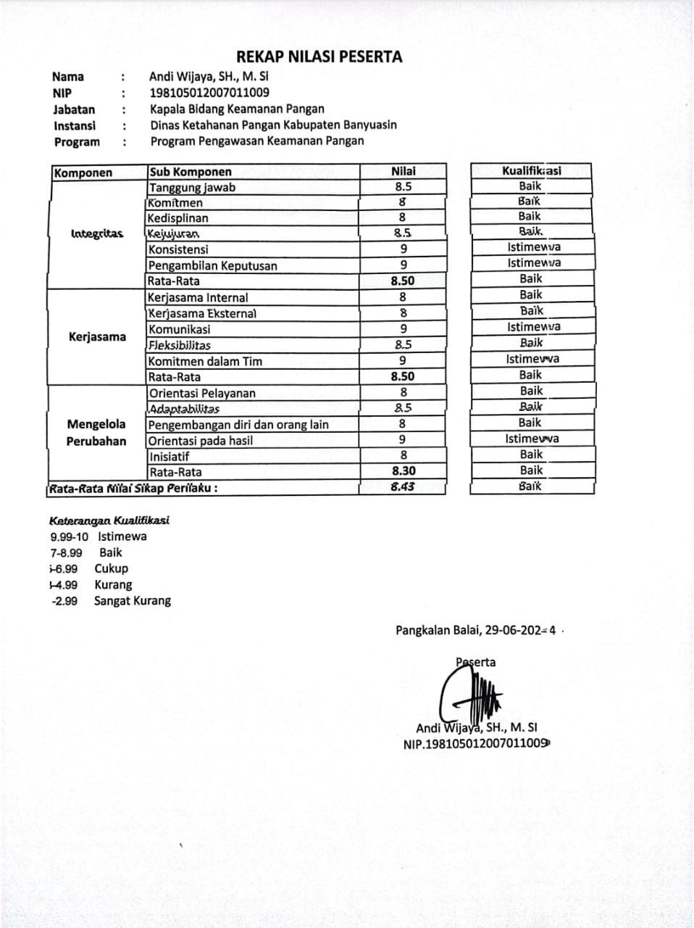

Tabel 1.12 Pengelolaan Awal Mentor
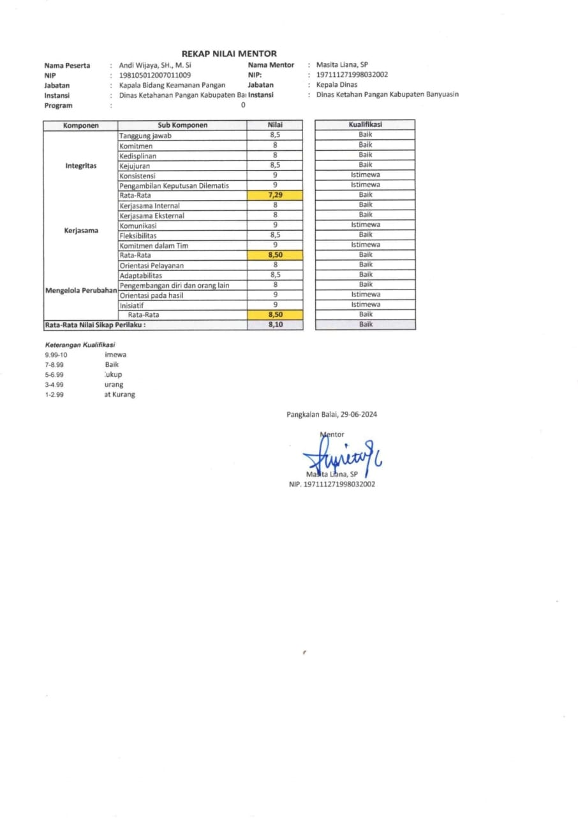

Tabel 1.13 Rekap Nilai Gabungan Peserta dan Mentor
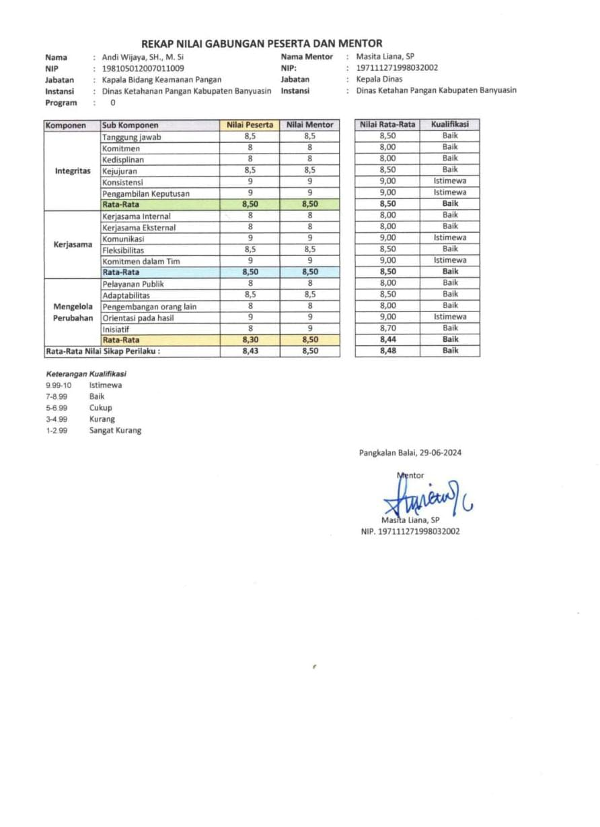

- Rencana Strategi Pengembangan Potensi Diri
Tabel 1.14 Rencana Strategi Pengembangan Potensi Diri
No | Komponen/sub Komponen | Kegiatan Pengembangan Potensi Diri untuk Mendukung Pelaksanaan Aksi Perubahan | Kegiatan Tahapan Aksi Perubahan | Waktu Pelaksanaan |  | Hasil
 |  |  |  | Rencana | Realisasi | Hasil
1. | Integritas | Membangun konsensus, Menyusun strategi, membagi tugas dan tanggungjawab | Menghadap Mentor melaporkan rencana implementasi Pelaksanaan Aksi Perubahan | Minggu Ke 1 Agustus 2024 | Minggu Ke 1 Agustus 2024 | Saran dan Masukan
1. | Integritas |  | Terbentuknya Tim Efektif | Minggu Ke 1 dan 2 Agustus 2024 | Minggu Ke1 dan 2 Agustus 2024 | SK Tim Efektif
2. | Kerjasama | Kewenangan dalam mengelola Pasar Rakyat | Koordinasi dengan Dinas Koperasi, UKM, Perindustrian dan Perdagangan Kab. Banyuasin | Minggu Ke2 Agustus | Minggu Ke2 Agustus | - Data Pasar  - Dokumentasi foto/Vidio
2. | Kerjasama | Kewenangan dalam mengelola Pasar Rakyat | Rapat Tim Teknis PAS AMAN | Minggu Ke2 Agustus | Minggu Ke2 Agustus | - Surat Undangan  - SK Tim Teknis  - Pakta Integritas  - Daftar Hadir  - Notulen Rapat
3. | Mengelola Perubahan | Meningkatkan Kreatifitas dan inovasi | Bimbingan Teknis Pedagang PAS AMAN | Minggu ke 3 Agustus 2024 | Minggu ke 3 Agustus 2024 | - Surat Undangan  - Daftar Hadir  - Notulen Rapat  - Dokumen Foto/video
3. | Mengelola Perubahan | Meningkatkan Kreatifitas dan inovasi | Bimbingan Teknis Tim Internal Control System (ICS) PAS AMAN | Minggu ke 4 Agustus 2024 | Minggu ke 4 Agustus 2024 | - Surat Undangan  - Daftar Hadir  - Notulen Rapat  - SK Tim ICS  - SOP Tim ICS  - Dokumen Foto/video
 |  |  | Kunjungan Lapangan Lokasi (CPCL) Pasar PAS AMAN | Minggu ke 4 Agustus 2024 | Minggu ke 4 Agustus 2024 | - Kuesioner Pre-program  - Dokumen Foto/video
 |  |  | Pelatihan Penggunaan Alat Rapid Test Kit kepada Petugas ICS PAS AMAN | Minggu ke 1 September 2024 | Minggu ke 1 September 2024 | - Surat Undangan  - Lembar Hasil Pengujian  - Dokumentasi Foto/video
 |  |  | Menyiapkan dan mengoptimalkan Pos Pantau PAS AMAN | Minggu ke 1 September 2024 | Minggu ke 1 September 2024 | - Paket Perlengkapan Pos Pantau (alat rapid test kit, dll.)  - Dokumentasi Foto/video
 |  |  | Membuat bahan promosi, sosialisasi, edukasi, dan publikasi | Minggu ke 1 September 2024 | Minggu ke 1 September 2024 | - Bahan Promosi  - Publikasi  - Dokumentasi Foto/video
 |  |  | Implementasi Standard Operational Procedure (SOP) Tim ICS PAS AMAN | Minggu ke 1 September − Minggu ke 1 Oktober 2024 | Minggu ke 1 September − Minggu ke 1 Oktober 2024 | - Terlaksananya SOP Tim ICS PAS AMAN  - Pendataan Pedagang  - Pengujian Keamanan dan Mutu Pangan  - Checklist Higiene dan sanitasi  - Dokumentasi Foto/video
 |  |  | Penerapan Sistem Ketelusuran untuk mempermudah identifikasi asal-usul produk pangan segar | Minggu ke 1 September − Minggu ke 1 Oktober 2024 | Minggu ke 1 September − Minggu ke 1 Oktober 2024 | - Data Pedagang  - Data Pemasok Pangan Segar  - Dokumentasi
 |  |  | Koordinasi lintas sektor pada tingkat pusat, provinsi, dan kabupaten | Minggu ke 4  September 2024 | Minggu ke 4  September 2024 | - Dokumentasi
 |  |  | Monitoring, Evaluasi, dan Pelaporan | Minggu ke 1  Oktober 2024 | Minggu ke 1  Oktober 2024 | - Surat Undangan  - Daftar Hadir  - Notulen Rapat  - Dokumen Foto/video

BAB II
DESKRIPSI PROSES KEPEMIMPINAN

- MEMBANGUN INTEGRITAS DAN AKUNTABILITAS KINERJA ORGANISASI
lntegritas menurut Kamus Besar Bahasa Indonesia (KBBI) adalah mutu, sifat atau keadaan yang menunjukkan kesatuan yang utuh sehingga memiliki potensi dan kemampuan yang memancarkan kewibawaan dan kejujuran. lntegritas erat kaitannya dengan etika, yang dianggap sebagai kejujuran dan kebenaran atau ketepatan tindakan pada diri seseorang. Defisini lainnya bahwa integritas adalah konsistensi dan kesesuaian antara hati, ucapan dan tindakan. Dengan memi!iki integritas yang kokoh maka diharapkan akan memiliki kemampuanuntuk senantiasa memegang teguh prinsip-prinsip moral dan etika. Berkaitan dengan sikap kepemimpinan, dimana seorang pemimpin merupakan penggerak utama suatu organisasi, seyogyanya memiliki integritas, berkepribadian, patuh kepada kode etik serta dapat dipercaya sehingga menjadi panutan bagi orang lain.
Integritas adalah salah satu kompetensi manajerial dan sosial kultural. Integritas harus dibangun. Bagaimana cara membangun integritas? akan dijelaskan cara membangun integritas diri. Langkah pertama, yang paling penting, yaitu menetapkan nilai diri kita sendiri. Nilai itu adalah jujur, sabar, dapat dipercaya dan menghargai orang lain. Hal ini bisa dilakukan dengan mencari panutan atau kita sendiri yang menjadi panutan sehingga orang lain dengan ikhlas mengikuti tujuan yang akan dicapai dalam berorganisasi khususnya dalam aksi perubahan ini.
Integritas adalah suatu bentuk kejujuran yang diimplementasikan secara nyata dalam tindakan sehari-hari. Nilai-nilai integritas sangat penting untuk diterapkan dalam sebuah organisasi atau perusahaan, agar semua orang di dalamnya bisa saling percaya dan pada akhirnya bisa lebih cepat untuk mencapai tujuan bersama. Jika nilai-nilai integritas tidak dijalankan, maka kerjasama tim yang dilakukan akan menjadi lebih sulit akibat tidak terbangunnya kepercayaan yang komprehensif diantara mereka.

Seorang pemimpin mutlak menjalankan nilai-nilai integritas, karena dialah yang akan dipandang orang lain terlebih dahulu, dijadikan contoh dan teladan terutama bagi bawahannya. Integritas ini juga penting bagi image si pemimpin itu sendiri. Karena di saat pemimpin menerapkan nilai-nilai integritas, ia akan diterima sekaligus dipercaya oleh bawahannya sebagai sosok panutan. Ia akan bisa mempengaruhi orang lain karena ketegasan dan keselarasannya atas pikiran dan perkataan. Hal yang berbeda terjadi jika di dalam sebuah organisasi atau perusahaan, para pemimpinnya tidak dipercaya bahkan tidak mendapat respek dari bawahannya. Mereka akan berjalan sendiri-sendiri tanpa mengikuti arahan dari pimpinannya. Organisasi atau perusahaan tersebut akan menjadi kacau dan tidak bisa mencapai tujuan dengan baik. Itulah yang akan terjadi jika pemimpin tidak menanamkan nilai- nilai integritas.
Pemimpin harus mampu memimpin dengan contoh dan menciptakan lingkungan kerja yang profesional bagi para bawahannya. Pemimpin bertanggung jawab untuk timnya, dan secara aktif mengelola kinerja timnya. Pemimpin selalu memastikan bawahannya menjalankan tugasnya sesuai dengan harapan organisasi, dan mematuhi manajemen risiko yang ada di tempat kerja. Pemimpin menjamin pelaporan internal memfasilitasi deteksi dini dan berkontribusi terhadap perbaikan terus-menerus dari organisasi. Untuk itu 5 (lima) hal berikut sangat penting bagi pemimpin untuk membangun integritas di tempat kerja:
  - Etika kepemimpinan
  - Manajemen dan pengawasan aktif
  - Orang-orang yang tepat
  - Proses yang efektif
  - Pelaporan yang professional
Sejalan dengan hal tersebut, Pemerintah melalui berbagai kesempatan menyatakan “perang” melawan korupsi. Untuk itu, pelaksanaan zona integritas menuju Wilayah Bebas dari Korupsi (WBK) dan Wilayah Birokrasi Bersih dan Melayani (WBBM) dapat mencegah terjadinya korupsi di dalam birokrasi melalui berbagai desain dan kebijakan publik yang berorientasi pada pencegahannya. Langkah-langkah yang perlu dilakukan dalam pelaksanaan
zona integritas secara efektif adalah seperti yangdisampaikan oleh Holidi (2013), sebagai berikut:
- Sepakati nilai-nilai bersama melalui tahapan yang harus dilakukan, yaitu:
  - Brainstorming;
Mengadakan kegiatan brainstrorming tentang upaya pemberantasan dan pencegahan terhadap tindak pidana korupsi pada setiap lembaga masing-masing bisa melalui pertemuan antar pimpinan puncak, antar pimpinan lembaga dan para pejabat eselon, dan lain sebagainya. Untuk perlunya menyamakan dalam hal-hal persepsi adalah tentang tanggung jawab, komitmen anti korupsi, dan lain sebagainya. Mengadakan diskusi seperti jika dilakukan secara insidental dapat memberikan nilai kesadaran kepada aparatur dan menjadi pengetahuan yang dapatmencegah terjadinya korupsi pada lembaga birokrasi tersebut.
  - Pakta Integritas;
Setiap lembaga atau instansi harus membuat pakta integritas sebagai bentuk komitmen penyelenggara pemerintah terhadap pencegahan dan pemberantasan korupsi serta meningkatkan kualitas kinerja pelayanan yang berdasarkan pada kepentingan pelayanan umum.
  - Sosialisasi pakta integritas;
Maka pakta integritas harus disebarluaskan (disosialisasikan) agar diketahui oleh aparatur yang lain sebagai bentuk konkret dalam menjalankan tugas dan fungsinya sebagai penyelenggara pemerintahan. Sebagai penyelenggara negara, tentunya menjadikan korupsi sebagai musuh bersama dan melakukan pencegahanmelalui dari diri sendiri, dari hal yang paling kecil dan dari sekarang untuk seterusnya.
  - Publikasi dokumen;
Kesiapan menjalankan zona integritas sebagai pencegahan dan pemberantasan terhadap tindak pidana korupsi harus diikuti oleh semua pegawai baik pegawai negeri sipin maupun non PNS dengan komitmen yang kuat. Oleh karena itu, untuk mendukung percepatan zona integritas, perlu dilakukan publikasi melalui media massa, baik

cetak maupun online. Begitu juga instansi- instansi pemerintah diinformasikan secara resmi sebagai bagian dari pelaksanaanzona integritas dan menjadi bagian dari menjalankan reformasi birokrasi untuk mendapat dukukungan dari semua pihak.
- Mengembangkan manajemen integritas;
Dalam mengembangkan manajemen integritas terdapat beberapa hal, yaitu menata ulang kelembagaan secara profesional dan proposional, mekanisme proses dan instrument yang lebih baik, dukungan terhadap pengendalian integritas secara maksimal dan optimal, dan melakukan integritas yang berkesinambungan yang terus-menerus.
- Membangun kerjasama pelaksanaan integritas.
Penerapan kerja sama dalam pelaksanaan zona integritas ini harus dilakukan sebagai upaya penguatan terhadap lembaga negara dengan kontrol langsung melaluikerjasama dengan penegak hukum. Pelaksanaan zona integritas membutuhkan komitmen dan konsitensi dari lembaga atau instansi serta sumber daya manusia di dalamnya juga membangun jejaring kerja sama dengan penegak hukum, terutama yang berhubungan dengan penegakan korupsi menjadi penting sebagai kontrol antarlembaga dengan membuat berbagai peraturan dan ketentuan secara formal maupun non formal dalam optimalisasi pelaksanaan zona integritas. Merujuk dari pengertian di atas maka bagi seorang pemimpin daiam organisasi, integritas adaiah saiah satu kompetensi manajerial dan sosial kultural. lntegritas harus dibangun baik dalam sisi pribadi maupun dalam lingkup organisasi, terutama integritas dalam tim agar setiap orang di dalam tim tersebut bisa saling percaya dan bersikap secara efektif dalam rangka mencapai tujuan bersama. Apabila nilai integritas tidak dijalankan, maka kerjasama tim akan berjalan lebih sulit diakibatkan tidak terbangunnya kepercayaan diantara mereka. Melalui aksi perubahan ini, project leader tidak hanya dituntut agar bisa mencapai tujuan aksi perubahan, tetapi dituntut agar berupaya membangun integritas dalam diri project leader sebagai pribadi dan sebagai seorang pimpinan dalam organisasi.
Adapun upaya membangun integritas datam aksi perubahan ini sebagai berikut :
  - Melaksanakan rencana tahapan pelaksanaan kegiatan aksi perubahan sesuai tatakala yang sudah direncanakan, terukur dan dapat dicapai. Project leader sebagai penggagas, penyusun, pemimpin dan pelaksana aksi perubahan bertanggung jawab penuh dalam melaksanakan kegiatan sesuai tahapan.
  - Fokus pada pencapaian tujuan. Kegiatan aksi perubahan dilaksanakan bersamaan dengan pelaksanaan tugas dan fungsi utama jabatan sebagai ASN. Hal ini memerlukan strategi dalam pengaturan waktu dan schedule agar keduanya dapat berjalan secara beriringan. Kedisiplinan dan ketekunan menjadi point penting demi kelancaran aksi perubahan.
  - Membangun komunikasi efektif dengan tim dan stakeholder sehingga proses integrasi layanan dapat dilaksanakan dengan baik. Hal ini perlu dilakukan bahwa dalam melaksanakan optimalisasi pasar pangan segar aman (PAS AMAN) ini memerlukan pelibatan dari OPD yang berkepentingan terhadap keamanan pangan di pasar rakyat dan pihak-pihak lain yang terlibat di dalamnya.

- PENGELOLAAN BUDAYA KERJA
Budaya Kerja organisasi adalah nilai-nilai, keyakinan, norma, dan pola perilaku yang terbentuk dan menjadi panduan dalam berinteraksi didalam suatu organisasi. Budaya kerja merupakan salah satu aspek penting dalam kehidupan kerja disuatu organisasi. Budaya ini mencakup semua hal yang berkaitan dengan sikap dan konsep yang diterima dan dijalankan oleh anggota organisasi dalam melaksankan tugas mereka.
Budaya kerja organisasi merupakan cermin dari identitas unik suatu organisasi. Ia mencerminkan visi, misi, nilai-nilai, dan tujuan dari organisasi tersebut. Budaya kerja juga dapat mencakup kebijakan-kebijakan yang dijalankan, struktur organisasi, serta gaya kepemimpinan yang ada didalamnya. Budaya ini mempengaruhi cara berfikir, bertindak, dan bekerja bagi setiap individu yang merupakan bagian dari organisasi.
Secara keseluruhan, budaya kerja organisasi mencerminkan cara hidup organisasi dalam melaksanakan kegiatan sehari-harinya. Budaya ini memberikan panduan dan aturan tidak tertulis tentang bagaimana anggota organisasi harus berperilaku dan bersikap dalam berbagai situasi yang dihadapi. Budaya kerja organisasi juga menciptakan rasa nyaman dan kepercayaan di antara anggota organisasi, sehingga mempengaruhi produktivitas, motivasi, dan kepuasan kerja mereka.
Budaya kerja organisasi dapat dibentuk melalui penerapan nilai- nilai yang di junjung tinggi oleh organisasi. Nilai-nilai tersebut dapat meliputi etika kerja, integritas, inovasi, keberagaman, kolaborasi, dan keadilan. Selain itu budaya kerja juga terbebtuk melalui kebiasaan-kebiasaan dan praktik-praktik yang dilakukan secara konsisten oleh anggota organisasi.
Budaya kerja organisasi dapat memiliki variasi yang berbeda-beda di setiap organisasi. Hal ini dipengaruhi oleh factor-faktor seperti sejarah organisasi, lingkungan kerja, serta nilai-nilai yang dijunjung tinggi oleh pimpinan dan anggota organisasi. Seiring berjalannya waktu, budaya kerja organisasi juga dapat berubh dan berkembang sesuai dengan perubahan lingkungan dan tuntutan yanga ada.
Dalam mengembangkan budaya kerja organisasi yang baik dan efektif, perlu adanya komitmen dan dukungan dari semua anggota organisasi, terutama dari manajemen puncak. Selain itu, perlu juga adanya komunikasi yang baik dan transparansi dalam melibatkan semua anggota organisasi dalam proses pembentukan dan pengembangan budaya kerja. Dengan demikian, budaya kerja organisasi dapat menjadi sumber daya yang berharga bagi keberhasilan dan keberlanjutan organisasi dalam mencapai tujuannya.
Untuk membangun budaya kerja organisasi yang baik, diperlukan komitmen yang kuat dari pimpinan, perlibatan aktif dari seluruh pegawai, komunikasi yang terbuka dan transparan, serta penghargaan yang tulus terhadap kinerja yang baik
Budaya kerja organisasi adalah serangkaian nilai-nilai, norma, dan kebiasaan yang terbentuk didalam sebuah organisasi. Budaya kerja yang baik adalah yang mampu menciptakan lingkungan kerja yang harmonis, produktif, dan memotivasi karyawan untuk memberikan yang terbaik.
Ada beberapa Langkah yang dapat diambil untuk membangun budaya kerja organisasi yang baik;
- Komitmen dari Pimpinan
Pimpinan organisasi memiliki peran yang sangat penting dalam membentuk budaya kerja yang baik. Mereka harus memiliki komitmen yang kuat terjadap nilai-nilai yang dinginkan dalam organisasi dan menjadikannya sebagai contoh yang baik bagi seluruh pegawai.
Pimpinan juga perlu bersedia untuk mendengarkan masukan dan dapat dari karyawan sertam erespon dengan Tindakan yang tepat. Komitmen dari pimpinan akan memberikan dorongan dan motivasi kepada seluruh anggota organisasi untuk berpartisipasi aktif dalam membangun budaya kerja yang baik. Peran kepemimpinan sangat diperlukan untuk melaksanakan optimalisasi pasar pangan segar san aman (PAS AMAN) di Kabupaten Banyuasin. Kepemimpinan yang inovatif dan memiliki komitmen yang kuat untuk melaksanakan optimalisasi PAS AMAN dapat berjalan berkesinambungan.
- Pelibatan Pegawai
Pelibatan aktif dari seluruh pegawai merupakan hal yang sangat penting dalam membangun budaya kerja yang baik. Karyawan harus merasa bahwa mereka memiliki peran serta tanggungjawab dalam menciptakan lingkungan kerja yang positif dan produktif.
Hal ini dapat dilakukan melalui berbagai cara, seperti mendorong adanya kolaborasi antar bidang, memberikan ruang bagi pegawai untuk berpartispasi dalam pengambilan keputusan, serta melibatkan mereka dalam merumuskan strategi dan tujuan organisasi. Pelibatan pegawai dalam kegiatan optimalisasi pasar pangan segar aman (PAS AMAN) dituangkan dalam Surat Keputusan Kepala Dinas Ketahanan Pangan tentang Tim Efektif Optimalisasi Pasar Pangan Segar Aman di Kabupaten Banyuasin. Hal ini bertujuan untuk mendorong kolaborasi antar bidang di Dinas Ketahanan Pangan.
- Komunikasi yang Terbuka
Komunikasi yang terbuka dan transparan merupakan landasan dalam membangun budaya kerja yang baik. Seluruh karyawan harus merasa nyaman untuk menyampaikan pendapat, masukan, dan masalah yang dihadapi tanpa takut mendapatkan hukuman atau diskriminasi.
Penting juga bagi atasan untuk secara rutin berkomunikasi dengan pegawai mengenai kebijakan, perubahan yang akan dilakukan, dan perkembangam organisasi. Dengan adanya komunikasi yang terbuka, konflik dapat dihindari atau diselesaikan dengan cepat sehingga tidak mengganggu keharmonisan lingkungan kerja.
- Penghargaan terhadap kinerja yang baik
Penghargaan yang tulus terhadap kinerja yang baik merupakan bentuk motivasi dan apresiasi bagi karyawan. Karyawan akan merasa dihargai dan termotivasi untuk terus memberikan yang terbaik jika usaha dan kontribusinya diakui dan diapresiasi oleh pimpinan.
Penghargaan harus diberikan secara adil dan konsisten. Hal ini dapat dilakukan melalui promosi jabatan, pengakuan publik, atau penghargaan non-materiil seperti ucapan terima kasih atau sertifikat penghargaan.
Dengan membangun budaya kerja organisasi yang baik, organisasi akan dapat mencapai performa yang lebih baik, meningkatkan loyalitas karyawan, serta menciptakan lingkungan kerja yang menyenangkan dan produktif. Proses membangun budaya kerja yang baik membutuhkan waktu dan upaya yang berkelanjutan, namun manfaat jangka Panjang yang didapatkan sangatlah berharga.

- MEMBANGUN JEJARING DAN KOLABORASI
Dari sisi definisi, tim adalah sekumpulan orang yang memiliki keterampilan yang saling melengkapi dan memiliki komitmen untuk mencapai tujuan bersama dengan suatu proses kerjasama dan saling bertanggung jawab satu sama lain. Sedangkan pengertian efektif adalah usaha untuk mendapatkan tujuan sesuai dengan waktu yang ditetapkan. Dengan kata lain efektif adalah upaya yang membawa hasil atau berhasil guna. Dari defenisi diatas, maka pengertian tim efektif adalah tim yang berhasil mencapai tujuan yang telah ditetapkan.
Agar pekerjaan yang dilakukan tim berjalan dengan efektif sesuai dengan tujuan yang telah ditetapkan atas aksi perubahan ini, project leader menerapkan prinsip kepemimpinan dengan mengajak dan menggerakkan orang-orang dalam tim dengan beberapa upaya pengelolaan tim efektif dilakukan melalui beberapa tahap yaitu:
  - Perencanaan aksi kegiatan dengan melibatkan Tim
- Penjadwalan kegiatan dan pemetaan sumber daya yang ada
- Mengorganisasikan tim dan sumber daya
- Sosialisasi uraian tugas bagi setiap anggota tim
  - Pelaksanaan Kegiatan
- Menggerakan Tim
- Berkoordinasi dengan Tim
  - Monitoring dan evaluasi
- Melakukan monitoring dan evaluasi kegiatan
- Pemecahan masalah, mencari alternatif solusi dan melakukan koreksi.
Hal ini relevan diterapkan dalam pengelolaan tim, yaitu dimulai dari Perencanaan dimana Project Leader harus memetakan kebutuhan dan potensi atau kompetensi sumber daya yang ada untuk dapat dioptimalkan untuk mendukung implementasi Aksi Perubahan. Pembagian tugas yang dilakukan berdasarkan kompetensinya dapat meningkatkan peluang pekerjaan akan lebih mudah dan cepat diselesaikan apabila dikerjakan oleh seseorang yang memiliki kompetensi di bidang bisnis proses, teknologi dan informasi maupun memiliki pengalaman mengoperasikan berbagai sistem informasi, serta anggota administrasi memiliki latar belakang ketugasan yang sesuai dengan tugas dalam keanggotaan Tim.
Setelah perencanaan, selanjutnya dilakukan pengorganisasian yaitu dengan menempatkan personil sesuai dengan kompetensinya. Pembagian tugas yang disesuaikan dengan kompetensi dan pengalaman kerja dalam pelaksanaan tugas sehari-hari. Setelah Tim terbentuk dan mulai melaksanakan tugasnya, maka disinilah kepemimpinan Project Leader berperan, dimulai dengan bagaimanamemastikan seluruh anggota memahami tugas dan perannya, bagaimana meyakinkan anggota bahwa Aksi Perubahan penting dilakukan karena merupakan bentuk perbaikan layanan organisasi, serta terus memberikan motivasi kepada anggota selama proses implementasi Aksi Perubahan dengan melakukan berdiskusi diantara anggota. Project Leader terus memotivasi anggotanya agar merasa ikut memiliki dan mendukung target kinerja Tim.
Dalam pelaksanaan Aksi Perubahan ini, gaya kepemimpinan lain yang diterapkan adalah partisipatif yaitu menciptakan kerja sama dan kolaborasi, menumbuhkan rasa loyalitas,dan partisipatif anggota Tim. Implementasi aksii perubahan yang telah dilakukan memberikan dampak terhadap pergerakan stakeholder yang bergerak menuju ke arah yang lebih baik. Terjadii pergantian stakeholder pada kuadran Latents, Promotersr dan Defenders, yaitu pada kuadran Latents yang semula adalah Dinas Lingkungan Hidup dan Dinas Perikanan dan Kelautan di tambah Dinas Kesehatan Kabupaten Banyuasin. Pada kuadran Promotersr terdapat penambahan stakeholder yaitu PJ Bupati Banyuasin, Sekretaris Daerah. Pada kuadran Defenders terdapat penambahan yaitu Pejabat Struktural di Dinas Ketahanan Pangan Kabupaten Banyuasin.

Gambar 2.1 Bagan Kedudukan Stakeholder Sebelum Aksi Perubahan
Latens
- Dinas Lingkungan Hidup
- Dinas Perikanan dan Kelautan

Promoters
- Dinas Ketahanan Pangan Kab. Banyuasin
- Dinas Koperidag Kab. Banyuasin
- BPOM
- UPTD Pasar

Aprtics
- Media
- Masyarakat

Defenders
Jabatan Fungsional Dinas Ketahanan Pangan

PENGARUH

Gambar 2.2 Bagan Kedudukan Stakeholder Setelah Aksi Perubahan
Latens
- Dinas Lingkungan Hidup
- Dinas Perikanan dan Kelautan
- Dinas Kesehatan
- BPOM

Promoters
- PJ Bupati
- Sekretaris Daerah
- Dinas Ketahanan Pangan Kab. Banyuasin
- Dinas Koperidag Kab. Banyuiasin
- UPTD Pasar

Aprtics
- Media
- Masyarakat

Defenders
- Pejabat Struktural
- Jabatan Fungsional Dinas Ketahanan Pangan

PENGARUH

Penambahan 2 stakeholder ke kuadran promoters dan 1 stakeholder di kuadran latens disebabkan dengan intensifnya pendekatan dan koordinasi kepada stakeholder terkait, sehingga mampu meyakinkan ke 3 stakeholder tersebut tentang manfaat dan pentingnya PAS AMAN sebagai terobosan/inovasi dalam optimalisasi pasar pangan segar dan aman.
- Strategi Pengembangan Kompetensi
Pelaksanaan dari rancangan pengembangan komptensi sebagai berikut:
Tabel 2 Rencana Strategi Pengembangan Kompetensi Diri
Yang terdampak Aksi Perubahan | Perubahan Kompetensi yang dibutuhkan | Cara Pengembangan
Kepala Dinas Ketahanan Pangan | Meningkatnya Program Inovasi Daerah | Non klasikal
Pejabat Struktural | Meningkatnya efektifitas kinerja | Non klasikal
Pejabat Fungsional | Meningkatnya efektifitas kinerja | Klasikal/Non Klasikal
UPTD Pasar | Meningkatnya efektifitas kinerja | Klasikal/Non Klasikal
Media/Masyarakat | Meningkatnya Keamanan Pangan di Pasar Rakyat | Klasikal

BAB III
DESKRIPSI HASIL KEPEMIMPINAN

- CAPAIAN DAN BUKTI PERBAIKAN KINERJA ORGANISASI
Dalam pelaksanaannya, aksi perubahan jangka pendek yang dilaksanakan mulai tanggal 08 Agustus sampai dengan 06 Oktober 2023 adalah dalam rangka untuk mewujudkan terlaksananya kegiatan Optimalisasi Pasar Pangan Segar dan Aman (PAS AMAN) dalam rangka menjamin kondisi pasar rakyat yang bersih aman dan nyaman.
Berdasarkan Analisa permasalahan utama yaitu belum optimalnya pelaksanaan kegiatan Pasar Pangan Segar dan Aman (PAS AMAN) di Kabupaten Banyuasin. Sehingga dibutuhkan sebuah komitmen dan gerakan untuk mengoptimalkan kembali kegiatan tersebut.
Konsep kegiatan PAS AMAN dilaksanakan dengan mensinergikan dua aspek pendukung operasionalisasi pasar. Pertama infrastruktur di pasar rakyat yaitu bangunan, lapak/kios, sarana kebersihan , dan produk yang diperdagangkan. Kedua, pihak yang terlibat dalam kegiatan di pasar rakyat yaitu pengelola pasar, pedagang, dan masyarakat selaku konsumen. Komponen pasar dan pihak yang terlibat didalamnya harus diatur bersama-sama dalam satu system pengendalian internal, yang disebut sebagai Internal Control System (ICS), untuk menjamin pangan segar yang diperdagangkan di pasar tersebut aman dikonsumsi.
Adapun tahapan yang ditempuh dan rincian hasil capaian Aksi Perubahan jangka pendek sesuai Milestone adalah sebagai berikut:

Tabel 3.1 Milestone Jangka Pendek
No | Milestone | Kegiatan | Waktu | Output
      - Jangka Pendek (2 Bulan)
1. | Menghadap Mentor dan melaporkan rencana implementasi pelaksanaan Aksi Perubahan, yaitu Kepala Dinas Ketahanan Pangan Kabupaten Banyuasin | - Menjelaskan rancangan aksi perubahan  - Meminta saran dan arahan | Minggu 1 Agustus 2024 | - Saran dan masukan  - Lembar dukungan  - Lembar konsultasi  - Dokumentasi foto/vidio
2. | Rapat pembentukan tim efektif | - Melaksanakan rapat bersama tim efektif  - Membuat SK Penetapan Tim Efektif | Minggu ke 1 dan 2 Agustus 2024 | - SK Tim Efektif  - Daftar Hadir  - Notulen Rapat  - Dokumentasi foto/Vidio
3. | Kordinasi dengan Dinas Koperindag Kab. Banyuasin | Berkordinasi terkait data Pasar di Kab. Banyuasin | Minggu ke 2  Agustus 2024 | - Data pasar di kab. Banyuasin  - dokumentasi
4. | Rapat Tim Teknis PAS AMAN | Melaksanakan rapat bersama Tim Teknis Pasar Pangan Segar Aman | Minggu Ke 2 Agustus 2024 | - Surat undangan  - SK Tim Teknis PAS AMAN  - Fakta Integritas  - Daftar hadir  - Notulen Rapat  - Dokumentasi foto/video
5. | Bimtek Pedagang PAS AMAN | Melaksanakan sosialisasi, promosi, dan edukasi kepada pedagang | Minggu ke 3 Agustus 2024 | - Surat Undangan  - Daftar hadir  - Notulen  - Dokumen foto/video
6. | Bimtek TIM Internal Control System (ICS) PAS AMAN | - Melaksanakan rapat bersama Tim ICS, Tim Efektif dan Tim Teknis Pasar Pangan Segar Aman  - Penyusunan Peran dan tanggung jawab TIM ICS  - Menyusun rancangan SOP petugas ICS | Minggu ke 4 Agustus 2024 | - Surat Undangan  - Daftar hadir  - Notulen Rapat  - SK TIM ICS  - SOP TIM ICS  - Dokumen foto/video
7. | Kunjungan lapangan ke lokasi (CPCL) Pasar PAS AMAN | - Melakukan inspeksi lapangan ke lokasi PAS AMAN  - Melaksanakan kuisioner sebelum pelaksanaan PAS AMAN kepada pedagang dan konsumen | Minggu Ke 4 Bulan Agustus 2024 | - Dokmentasi foto  - Lembar kuisioner pedagang dan konsumen
8. | Pelatihan pengunaan alat rapid test kit kepada petugas ICS PAS AMAN | Melaksanakan pelatihan cara pengunaan alat rapid test kit kepada petugas pasar/ Tim ICS PAS AMAN | Minggu 1 bulan september 2024 | - Dukumentasi foto/ video
9. | Menyiapkan dan mengoptimalkan Pos Pantau PAS AMAN | Menyiapkan sarana prasarana Pos Pantau untuk mendukung Tim ICS melakukan Pengujian sampel produk pangan segar | Minggu Ke 1 september 2024 | - Perlengkapan pos pantau ( alat repid tes kit, dll  - Dokumentasi foto/ video
10. | Membuat bahan promosi, sosialisasi dan edukasi | Memasang, baliho, banner, spanduk, liplet, brosur, poster PAS AMAN | Minggu 1 bulan september 2024 | - Bahan Promosi  - Dokumentasi foto/ video
11. | Implementasi Standard Operasional Prosedur (SOP) Tim ICS PAS AMAN | TIM ICS PAS AMAN Melaksanaan Tugas sesuai dengan SOP | Minggu ke 1 September – minggu 1 Oktober 2024 | - Terlaksananya SOP TIM ICS PAS AMAN  - Pendataan pedagang  - Pengujian keamanan dan mutu pangan  - Check list pengelolaan Higene dan sanitasi pas aman  - Dokumen foto/video
12. | Penerapan sistem ketertelusuran untuk mempermudah identifikasi dan kebutuhan informasi atau database dilakukan dengan pendataan Pelaku Usaha Pangan Segar mencakup nama pedagang, lokasi, jenis dan jumlah komoditas, asal-usul bahan baku Pangan, dan lain-lain | Melaksanakan sistem ketertelusuran untuk mempermudah identifikasi dan kebutuhan informasi atau database dilakukan dengan pendataan Pelaku Usaha Pangan Segar mencakup nama pedagang, lokasi, jenis dan jumlah komoditas, asal-usul bahan baku Pangan, dan lain-lain | Minggu ke 1 September – minggu 1 Oktober 2024 | - Terdatanya pelaku usaha pangan segar/ pedagang pangan segar asal tumbuhan dan hewan mencakup nama pedagang, lokasi, jenis dan jumlah komoditas, asal-usul bahan baku Pangan, dan lain-lain
13. | Koordinasi lintas sektor pada tingkat pusat, provinsi, dan kabupaten dalam melakukan pemantauan dan evaluasi pelaksanaan serta penerapan mekanisme emergency response apabila terjadi kasus | Melaporkan Kepada lintas sektor pada tingkat pusat, provinsi sebagai pembina dalam melakukan pemantauan dan evaluasi pelaksanaan serta penerapan mekanisme emergency response apabila terjadi kasus atau hal-hal yang dapat memunculkan kondisi ketidakamanan Pangan | Minggu ke 4  September 2024 | - Terlaksananya koordinasi lintas sektor pada tingat pusat, provinsi dan kabupaten terkait pelaksanaan PAS AMAN
14. | Monitoring dan Evaluasi | - Rapat Evaluasi Pas Aman  - Laporan hasil pelaksanaan pas aman melalui aplikasi SIPSAT Badan Pangan Nasional | Minggu Ke 1 Oktober 2024 | - surat Undangan  - Daftar Hadir  - Notulen Rapat  - Dokumentasi foto/video

Setiap tahapan Milestone dapat dijabarkan sebagai berikut:
- Menghadap Mentor dan melaporkan rencana implementasi pelaksanaan Aksi perubahan
Kegiatan ini dilakukan pada hari Kamis tanggal 08 Agustus 2024 untuk menyampaikan rencana implementasi aksi perubahan yang akan dilaksanakan dan diharapkan mendapatkan koreksi, masukan, dan dukungan terhadap aksi yang akan dilaksanakan dari Mentor. Aksi Perubahan ini diharapkan dapat memberikan dorongan dan komitmen dalam pelaksanaan kegiatan optimalisasi pasar pangan segar dan aman.

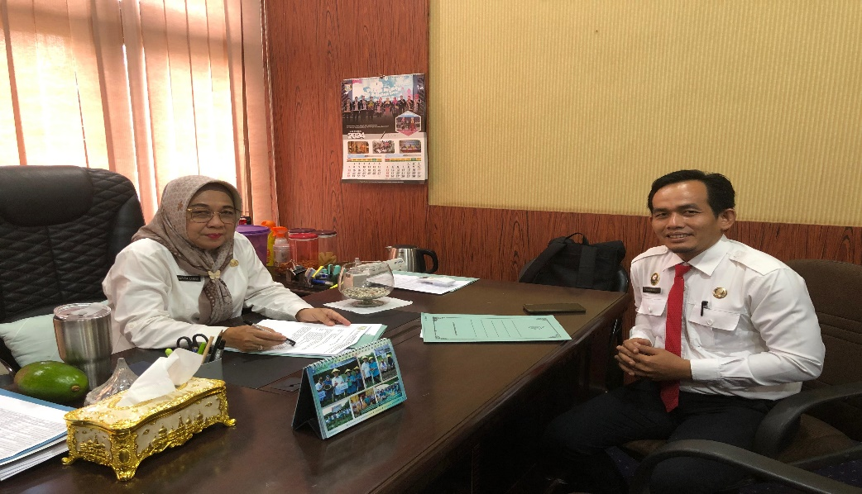
Gambar 3.1 Menghadap Mentor dan Melaporkan Rencana Implementasi Aksi Perubahan

- Pembentukan Tim Efektif
Kegiatan ini dilakukan pada hari Kamis, 08 Agustus 2024. Rapat pembentukan tim efektif dipimpin oleh Kepala Bidang Keamanan Pangan, dengan tujuan terbentuknya tim efektif pelaksanaan kegiatan optimalisasi pasar pangan segar dan aman (PAS AMAN), output yang dihasilkan yaitu SK Tim Efektif yang ditandatangani oleh Kepala Dinas Ketahanan Pangan Kabupaten Banyuasin.
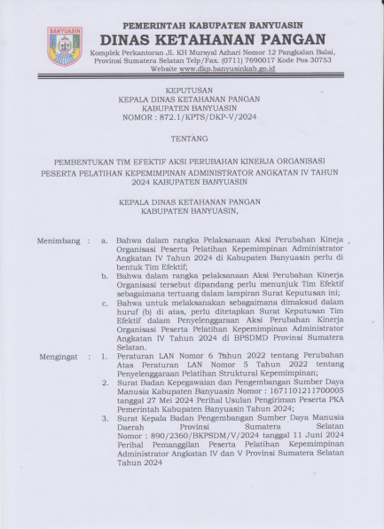
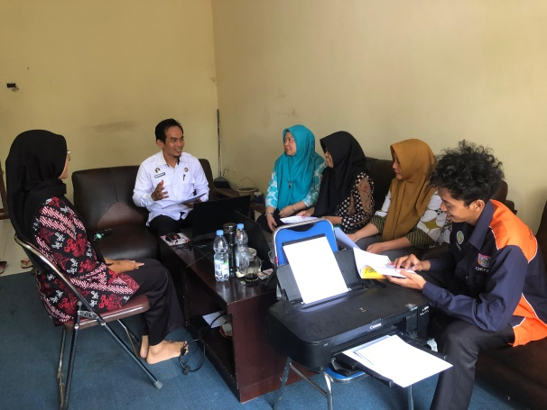
Gambar 3.2 Surat Keputusan Tim Efektif
- Koordinasi dengan Dinas Koperasi, Perindustrian dan Perdagangan Kabupaten Banyuasin terkait Data Pasar di Kabupaten Banyuasin
Melakukan koordinasi dengan Dinas Koperasi, Perindustrian dan Perdagangan Kabupaten Banyuasin untuk mendapatkan data pasar di Kabupaten Banyuasin. Kegiatan ini dilaksanakan pada hari senin, 12 Agustus 2024.

Gambar 3.3 Koordinasi dengan Dinas Koperasi, Perindustrian
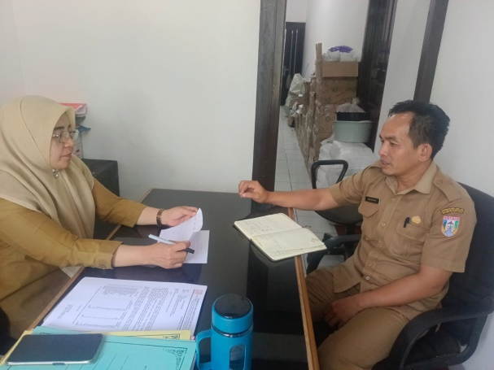
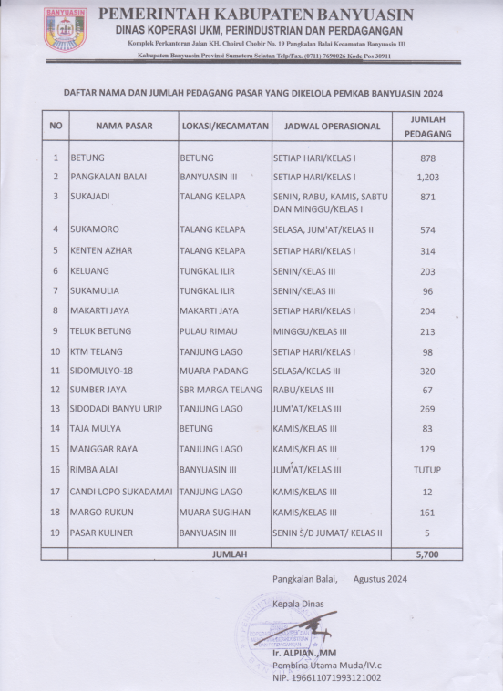
dan Perdagangan Kabupaten Banyuasin

- Rapat Tim Teknis PAS AMAN
Melaksanakan rapat bersama tim teknis Pasar Pangan Segar Aman (PAS AMAN) Kabupaten Banyuasin yang dilaksanakan pada hari Rabu tanggal 14 Agustus 2024. Pada kegiatan rapat tersebut dilakukan penetapan tim teknis pasar pangan segar aman (PAS AMAN) serta penjabaran tugas dan tanggung jawab.
Gambar 3.4 Rapat Tim Teknis PAS AMAN
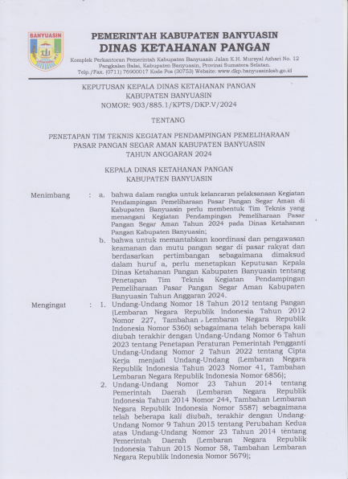
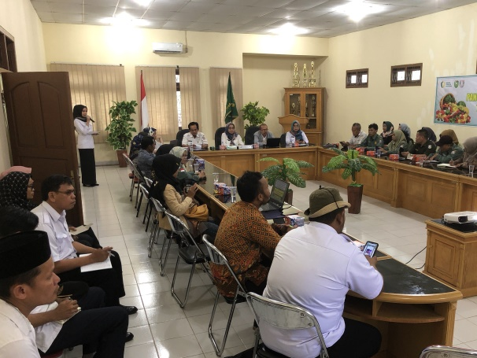
Kabupaten Banyuasin

- Melaksanakan Bimbingan Teknis Pasar Pangan Segar Aman (PAS AMAN)
Kegiatan ini dilakukan dalam rangka sosialisasi, promosi, dan edukasi kepada pedagang guna menyamakan persepsi terkait kegiatan Pasar Pangan Segar Aman. Kegiatan ini dilaksanakan pada hari selasa tanggal 20 Agustus 2024.

Gambar 3.5 Bimbingan Teknis PAS AMAN
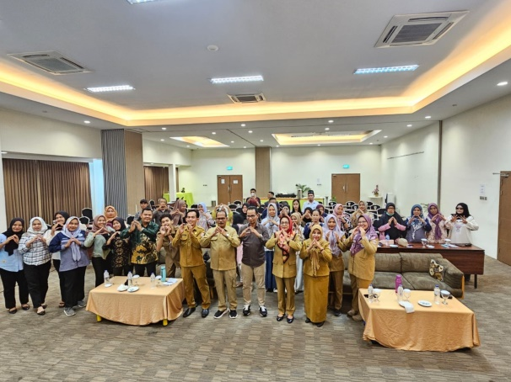
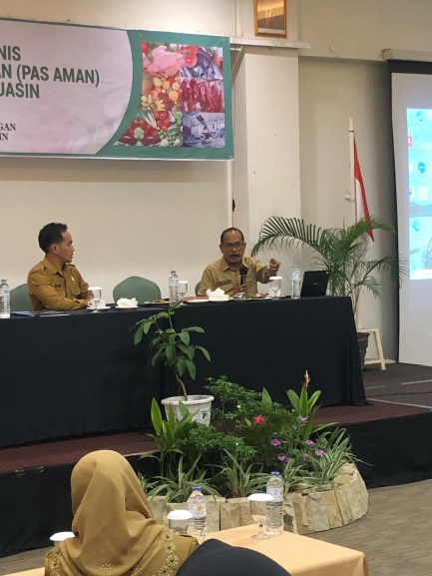
Kabupaten Banyuasin

- Melaksanakan Bimbingan Teknis bagi Tim Internal Control System (ICS) Pasar Pangan Segar Aman (PAS AMAN)
Kegiatan rapat dengan Tim Teknis dan Tim ICS PAS AMAN dalam rangka penyusunan peran dan tanggung jawab, dan menyusun rancangan SOP Tim Internal Control System (ICS) PAS AMAN di Kabupaten Banyuasin yang dilaksanakan pada hari Kamis 27 Agustus 2024.
Gambar 3.6 Bimbingan Teknis Tim Internal Control System
(ICS) PAS AMAN
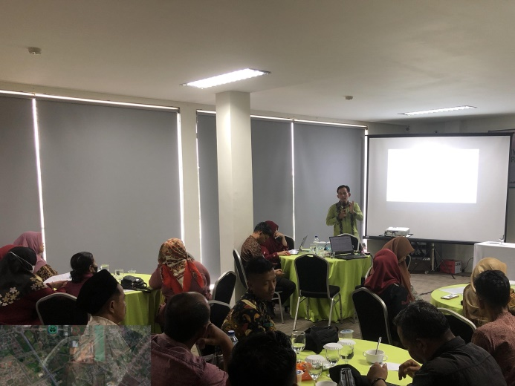
- Kunjungan Lapangan ke Lokasi (CPCL) Pasar PAS AMAN
Melakukan inspeksi lapangan ke lokasi Pasar PAS AMAN yaitu pasar Pasar Pangkalan Balai pada hari Kamis tanggal 29 Agustus 2024. Kegiatan ini dilaksanakan bersama tim teknis PAS AMAN Kabupaten Banyuasin.
Gambar 3.7 Inspeksi Lapangan PAS AMAN di
Pasar Pangkalan Balai Kecamatan Banyuasin III
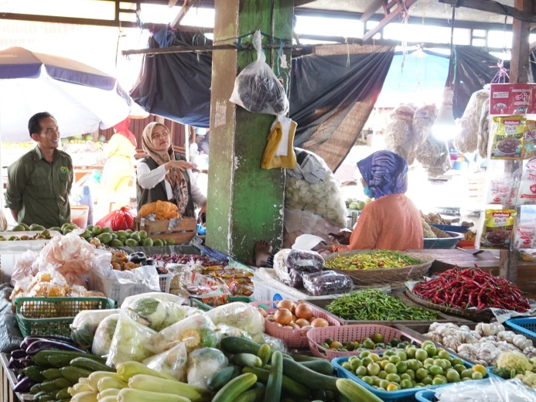
- Pelatihan penggunaan alat rapid test kit kepada petugas ICS PAS AMAN
Melaksanakan pelatihan cara penggunaan alat rapid test kit kepada petugas pasar/tim ICS PAS AMAN. Kegiatan ini dilaksanakan pada hari senin pada tanggal 01 September 2024.
Gambar 3.8 Pelatihan Rapid Test Kit Tim ICS PAS AMAN
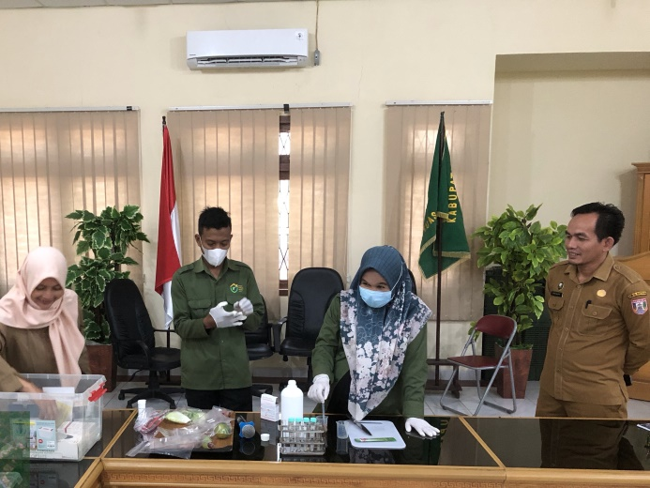

- Penyiapan dan pengoptimalan Pos Pantau Pasar Pangan Segar Aman (PAS AMAN)
Rapid test kit digunakan sebagai alat bantu petugas ICS dalam melaksanakan pengujian keamanan pada sampel/contoh pangan segar. Penyediaan rapid test kit keamanan pangan oleh Dinas Ketahanan Pangan Kabupaten Banyuasin berupa alat uji cepat untuk cemaran residu pestisida dan formalin. Distribusi rapid test kit ke pos pantau PAS AMAN Pasar Pangkalan Balai dilaksanakan pada hari selasa, tanggal 02 September 2024.
Gambar 3.9 Penyiapan Pos Pantau PAS AMAN
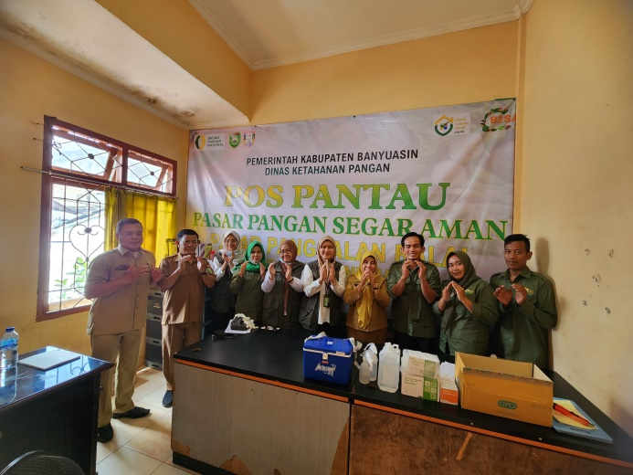
- Pembuatan bahan promosi, sosialisasi, dan edukasi
Membuat dan memasang baliho, banner, spanduk, leaflet, brosur, dan poster PAS AMAN. Kegiatan ini dilaksankan selama satu hari pada Kamis 29 Agustus 2024.

Gambar 3.10 Bahan Promosi PAS AMAN
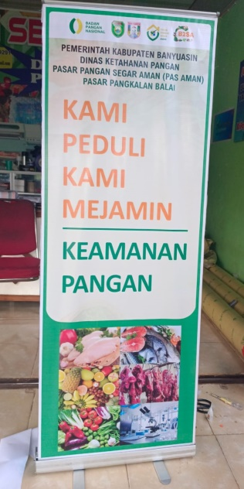
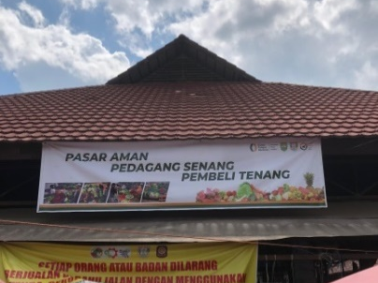
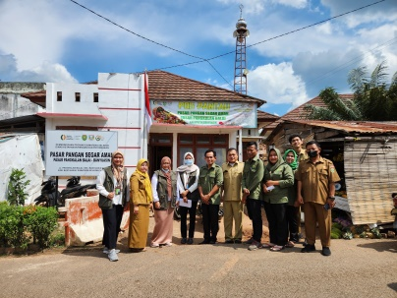

- Implementasi Standard Operational Procedure (SOP) Tim ICS PAS AMAN
Tim ICS PAS AMAN melaksanakan tugasnya sesuai dengan SOP. Kegiatan ini mulai berjalan pada tanggal 01 September 2024 sampai dengan 01 Oktober 2024.

Gambar 3.11 Implementasi SOP Tim ICS PAS AMAN
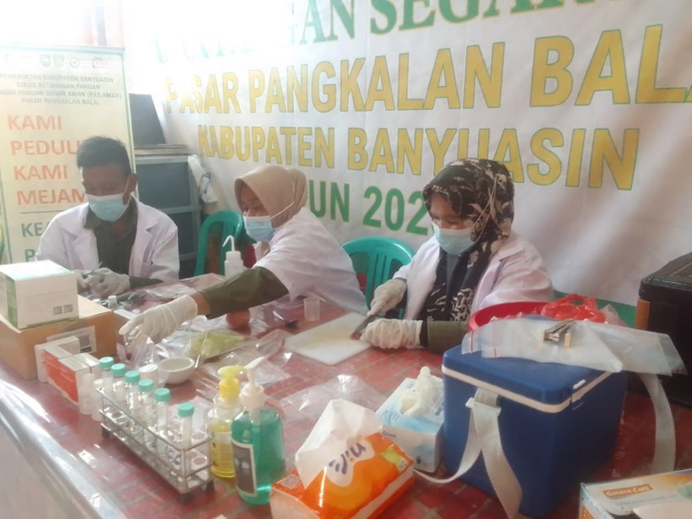

- Penerapan Sistem Ketelusuran Asal-Usul Bahan Baku Pangan
Sistem ketelusuran dilakukan untuk mempermudah identifikasi dan kebutuhan informasi atau database dilakukan dengan pendataan pelaku usaha pangan segar yang mencakup nama pedagang, lokasi, jenis dan jumlah komoditas, asal-usul bahan baku pangan, dan lain-lain. Kegiatan ini mulai berjalan pada tanggal 01 September 2024 sampai dengan 01 Oktober 2024.
Gambar 3.12 Penerapan Sistem Ketelusuran Asal-Usul
Bahan Baku Pangan
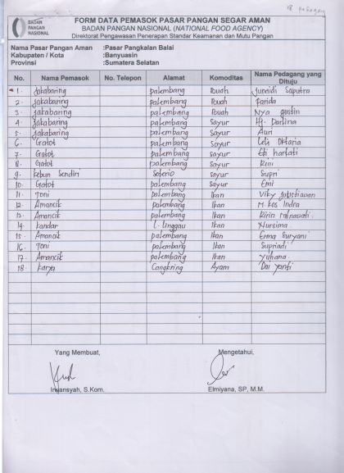
- Koordinasi Lintas Sektor
Koordinasi dilakukan pada tingkat pusat, provinsi, maupun kabupaten dalam melakukan pemantauan dan evaluasi pelaksanaan serta penerapan mekanisme emergency response apabila ditemukan kasus. Kegiatan ini dilaksanakan pada hari senin tanggal 23 September 2024
Gambar 3.13 Koordinasi Lintas Sektor
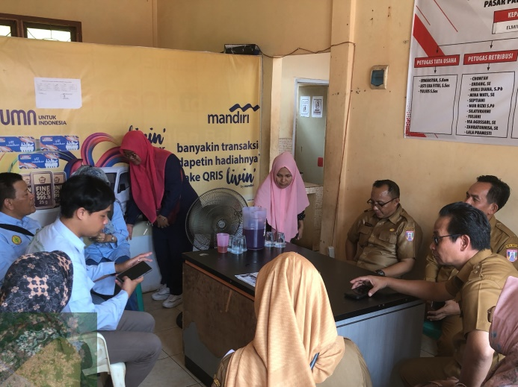
- Evaluasi dan Pelaporan
Rapat evaluasi pasar pangan segar aman (PAS AMAN) dilakukan untuk memaparkan hasil pelaksanaan kegiatan pasar pangan segar aman dan disajikan melalui aplikasi Sistem Informasi Pangan Segar Asal Tumbuhan (SIPSAT) Badan Pangan Nasional. Kegiatan ini dilaksanakan pada hari selasa tanggal 01 Oktober 2024.
Gambar 3.14 Rapat Evaluasi PAS AMAN
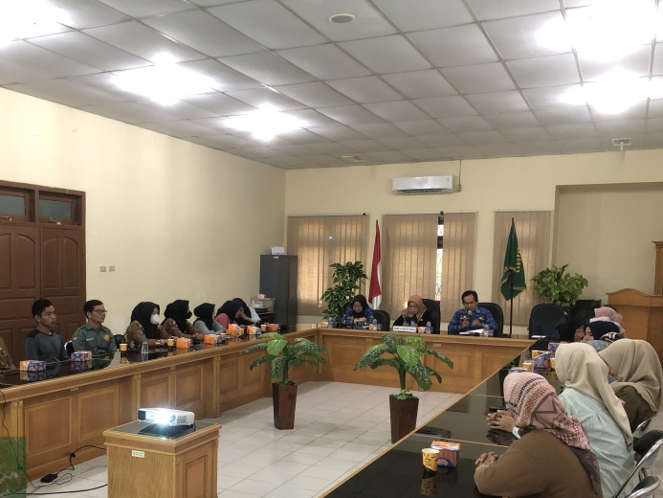

- Manfaat Aksi Perubahan
- Manfaat Project Leader
- Terlaksananya tugas pokok dan fungsi Bidang Keamanan Pangan Dinas Ketahanan Pangan Kabupaten Banyuasin;
- Terwujudnya Sistem pengendalian internal dengan melibatkan pengelola pasar dan pihak lain yang terlibat secara langsung dalam menjalankan upaya-upaya pemenuhan aspek keamanan pangan di pasar rakyat
- Penerapan system ketelusuran untuk mempermudah identifikasi dan kebutuhan informasi atau database pelaku usaha pangan segar aman di kabupaten banyuasin.
- Pengawasan terhadap higienitas saniatasi pasar rakyat yang ada di Kabupaten Banyuasin menjadi lebih baik.
- Terbentuknya budaya keamanan pangan.

- Manfaat Bagi Instansi
      - Pemerintah hadir menjamin terwujudnya penyelengaraan keamanan pangan disetiap rantai pangan secara terpadu menurut pasal 68 ayat 1 dalam undang-undang nomor 18 tahun 2012 tentang Pangan. Untuk mewujudkan hal tersebut pemerintah diamanatkan untuk menetapkan norma, standar, prosedur dan kriteria keamanan pangan serta diwajibkan untuk melakukan pembinaan dan pengawasan.
      - Keamanan pangan merupakan salah satu aspek penting dalam upaya memperkuat ketahanan pangan nasional, sehingga mampu mewujudkan sumber daya manusia indonesia yang sehat, aktif dan produktif. Dalam rangka peningkatan pengawasan keamanan pangan dan mutu pangan segar
      - Karena kegiatan Pasar Pangan Segar Aman (PAS AMAN) sangat penting sebagai bentuk pengawasan terhadap beredarnya pangan segar, baik pangan segar asal tumbuhan, pangan segar asal hewan, maupun pangan segar asal ikan. Sehingga memberikan rasa aman bagi masyarakat/ konsumen maupun pedangang itu sendiri, serta memberi dukungan yang kuat terhadap peningkatan daya saing pangan segar di dalam negeri khusunya di Kabupaten Banyuasin
- Manfaat bagi Steakholder
- Meningkatkan koordinasi antar stekholder (Dinas Koperindag, Dinas Kesehatan, BPOM, UPTD Pasar, Camat, Pedagang dan Konsumen) terkait keamanan pangan dan pengelolaan pasar rakyat
- Meningkatkan peran stakeholder (Dinas Koperindag, Dinas Kesehatan, BPOM, UPTD Pasar, Pedagang dan konsumen) dalam peningkatan budaya keamanan pangan di Kabupaten Banyuasin

- Manfaat Bagi Masyarakat
      - Pedagang mempunyai Pemahaman dan menjamin keamanan pangan segar yang dijual di pasar terkait keamanan pangan
      - Pembeli/ Konsumen lebih yakin akan pangan segar yang di beli di pasar akan kamanan pangan untuk di konsumsi bersama keluarga.

- Implementasi pengembangan kompetensi Aksi perubahan
Tabel 3.2 Pengembangan Kompetensi
Yang terdampak Aksi Perubahan | Perubahan Kompetensi yang dibutuhkan | Cara Pengembangan
Kepala Dinas Ketahanan Pangan | Meningkatnya Program Inovasi Daerah | Non klasikal
Pejabat Struktural | Meningkatnya efektifitas kinerja | Non klasikal
Pejabat Fungsional | Meningkatnya efektifitas kinerja | Klasikal/Non Klasikal
UPTD Pasar | Meningkatnya efektifitas kinerja | Klasikal/Non Klasikal
Media/Masyarakat | Meningkatnya Keamanan Pangan di Pasar Rakyat | Klasikal

BAB IV
KETERKAITAN DENGAN MATA PELATIHAN PILIHAN

Mata Pelatihan Pilihan yang diambil antara lain Manajemen Pemerintahan, Design thinking dalam pemecahan masalah dan pengambilan keputusan, dan Membina Kerjasama tim. Adapun hubungan mata pelatihan pilihan tersebut dalam implementasi Aksi Perubahan sebagai berikut
Tabel 4.1. Mata Kuliah Pelatihan Pilihan
No | Judul Aksi Perubahan | Mata Pelatih  An | Jalur Pembel  Ajaran | Hubungan dengan Aksi Perubahan | Sumber Pembelajaran
1 | 2 | 3 | 4 | 5 | 6
1. | Optimalisasi Pasar Pangan Segar Aman (PAS AMAN) | Manaj emen Pemeri ntahan | Daring dan Luring | - Dapat mengimplementasikan aksi perubahan dengan konsep dasar manajemen Pemerintahan, manajemen dalam organisasi Pemerintahan dan manajemen pemerintahan era revolusi 4.0.  - Tugas Pokok Pemerintah terdiri dari 7 Bidang Pelayanan :  - Menjamin keamanan Negara;  - Memelihara ketertiban;  - Menjamin diterapkannya perlakuan yang adil kepada setiap Masyarakat. | Modul, PPT,  dan Video Overview Manajemen Pemerintahan  Pemateri:  - Drs. Edang M Kendana, M. Si/Widyaisw ara BPSDM Kemendagri RI  - Ketua DPRD Provinsi Sumatera Selatan
No | Judul Aksi Perubahan | Mata Pelatih  An | Jalur Pembel  ajaran | Hubungan dengan Aksi Perubahan | Sumber Pembelajaran
- Melakukan pekerjaan umum dan memberikan pelayanan yang tidak mungkin dikerjakan oleh lembaga Non Pemerintah;
- Melakukan upaya untuk meningkatkan kesejahteraan sosial;
- Menerapkan kebijakan ekonomi yang menguntungkan Masyarakat luas;
- Menerapkan kebijakan untuk pemeliharaan sumber daya alam dan lingkungan hidup.
- Fungsi Pemerintahan ada 3 yaitu :
  - Pelayanan (Service);
  - Pemberdayaan (Empowerment); Pembangunan (Developement);

No | Judul Aksi Perubahan | Mata Pelatih  An | Jalur Pembel  ajaran | Hubungan dengan Aksi Perubahan | Sumber Pembelajaran
- Urusan Pemerintahan Konkuren yaitu Urusan Pemerintahan yang dibagi antara Pemerintah Pusat dan Daerah Provinsi dan Daerah Kabupaten/Kota
- Beradaptasi dengan era Governance 4.0 atau Digital Governance yang mencakup salah satunya pembelajaran berbasis teknologi
- 4 (empat) Kompetensi yang harus dimiliki ASN di era 4.0 yaitu :
  - Berpikir Kritis (Critical Thinking);
  - Kreatif dan Inovatif (Creativity and Inovatif);
  - Komunikatif (Communication)
No | Judul Aksi Perubahan | Mata Pelatih  An | Jalur Pembel  ajaran | Hubungan dengan Aksi Perubahan | Sumber Pembelajaran
 |  |  |  | - Kolaboratif (Collaboration) Dengan Inovasi Optimalisasi Pasar Pangan Segar dan Aman (PAS AMAN) terciptanya kolaborasi/sinergitas dalam berpikir kritis,komunikatif dan kreatif
 |  | Design Thinking dalam pemecahan masalah dan pengambilan keputusan (ASN Berpijar) | Daring | Design Thinking adalah suatu proses perumusan dan pemecahan masalah berfokus pada manusia sebagai seorang pengguna  Interaction Design Foundation  Metode atau pendekatan yang digunakan pemecahan masalah secara prakris dan kreatif dengan focus utama pada pengguna  - Solution-based opproach untuk mengatasu sebuah tantangan, atau pun masalah  - Cara berfikir kreatif yang melibatkan partisipasi aktif, bukan hanya teori  - Thinking by doing atau berinovasi | Vidio, Modul, Power Point Design Thinking dalam pemecahan masalah dan pengambilan keputusa (ASN Berpjar)  Pemateri :  Loerede Thenu
No | Judul Aksi Perubahan | Mata Pelatih  An | Jalur Pembel  ajaran | Hubungan dengan Aksi Perubahan | Sumber Pembelajaran
Elemen pada Design Thinking
- User-centered
Berpokus pada pengguna
- Iterative/iterative
Membutuhkan proses berulang
- Highly creative
Mengembangkan kreativitas untuk menghasilkan solusi terbaik
- Hand on
Tidak hanya teori/ide saja, namum perlu dilakukan pengujian secara langsung

Manfaat penggunaan Design Thinking
- Memudahkan organisasi memahami kebutuhan calon pengguna dengan lebih baik
- Miningkatkan efisiensi proses desain
- Membantu menciptakan inovasi baru yang berkelanjutan
- Mengurangi risiko kegagalan produk
- Menghemat anggaran biaya
- Meningkatkan pendapatan
No | Judul Aksi Perubahan | Mata Pelatih  An | Jalur Pembel  ajaran | Hubungan dengan Aksi Perubahan | Sumber Pembelajaran
 |  |  |  | Penerapan Design Thinking pada Kegiatan Optimalisasi Pasar Pangan Segar dan Aman (PAS AMAN) sangat penting dalam pengembangan inovasi, elemen pada design thinking yang berfokus pada pengguna, membutuhkan proses berulang, mengembangkan kreativitas untuk menghasilkan solusi terbaik dan melakukan pengujian secara langsung, menjadi landasan bagi pengembangan dan penguatan bagi keberlangsungan inovasi ini.
 |  | Membina Kerjasama Tim (ASN Berpijar) | Daring | - Cara-cara efektif untuk membangun dan mempertahankan Kerjasama tim teknis PAS AMAN yang solid sehingga tujuan dari pelaksanaan inovasi ini dapat berjalan sesuai dengan tujuan yang telah di tetapkan  - Pembelajaran tentang dinamika kelompok, yang akan dihadapi oleh tim, sehingga tim tetap kompak  - Teknik membangun kepercayaan | Vidio, Modul, Power Point Membina Kerjasama Tim  Pemateri :  Arif Ardi Nugroho  Hasna Uzzakiyah S. Psi., M. Psi  Anne Sukma Malathi S. Psi., CHRP
No | Judul Aksi Perubahan | Mata Pelatih  An | Jalur Pembel  ajaran | Hubungan dengan Aksi Perubahan | Sumber Pembelajaran
- Teknik mengelola konflik dalam tim diperlukan untuk menciptakan suasana kerja yang nyaman.
- Meningkatkan komunikasi antar tim teknis PAS AMAN agar terjalin kesepahaman dan saling mendukung dalam terwujudnya tujuan PAS AMAN

Palembang, Oktober 2024
Coach,

H. Sentot Supriyadi, S.Sos., M.Si.
Widyaiswara Ahli Madya
NIP. 19660921 198901 1 001

BAB V
DISEMINASI DAN PUBLIKASI AKSI PERUBAHAN

- PENERAPAN STRATEGI KOMUNIKASI
Diseminasi dan publikasi aksi perubahan ini dilakukan dengan platform media sosial Instagram, Facebook, Portal Resmi Pemkab Banyuasin https://banyuasinkab.go.id/2024.
Gambar 5.1 Publikasi Kegiatan PAS AMAN di Laman Resmi
Pemkab Banyuasin
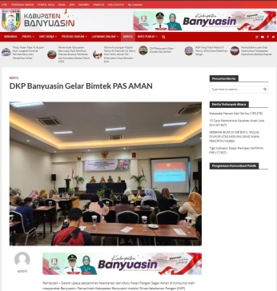
Gambar 5.2 Publikasi Kegiatan PAS AMAN di Laman Resmi
Dinas Ketahanan Pangan Kab. Banyuasin
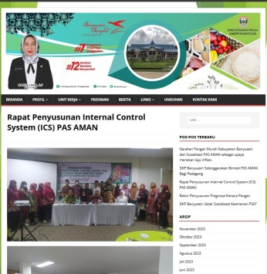
Gambar 5.3 Talkshow Kegiatan PAS AMAN di Radio Suara Banyuasin
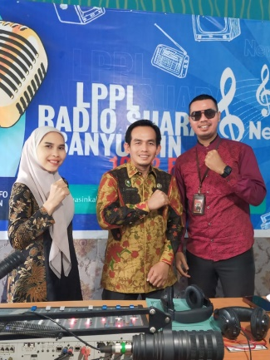

- KEBERHASILAN MENDAPAT DUKUNGAN ADOPSI/REPLIKASI AKSI PERUBAHAN
Keberhasilan pelaksanaan Aksi Perubahan Optimalisasi Pasar Pangan Segar dan Aman (PAS AMAN) tidak terlepas dari dukungan steakholder terkait terutama yang masuk pada kuadran promotors : PJ Bupati, Sekretaris Daerah, Kepala Dinas Ketahanan Pangan Kabupaten Banyuasin, Kepala Dinas Koperasi Usaha Kecil dan Menengah Perindustrian dan Perdagangan Kabupaten Banyuasin, Badan Pengawas Obat dan Makanan, dan Kepala UPTD Pasar Pangkalan Balai. Maupun Steakholder lainnya yang masuk pada kuadran latent : Dinas Lingkungan Hidup Kabupaten Banyuasin, Dinas Perikanan dan Kelautan Kabupaten Banyuasin dan Dinas Kesehatan Kabupaten Banyuasin.

Gambar 5.4 Dukungan PJ Bupati Banyuasin
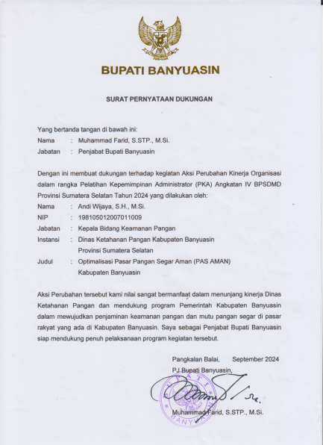
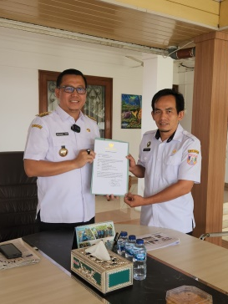

Gambar 5.5 Dukungan Ketua DPRD Kabupaten Banyuasin
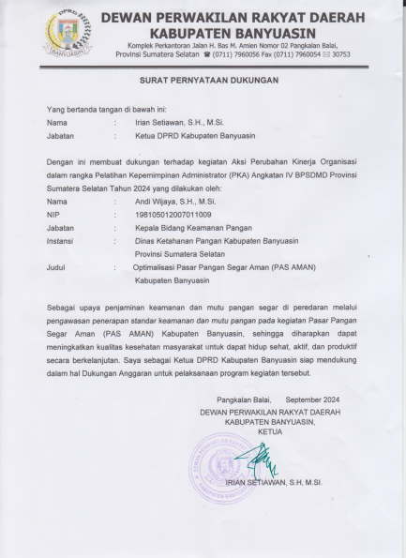
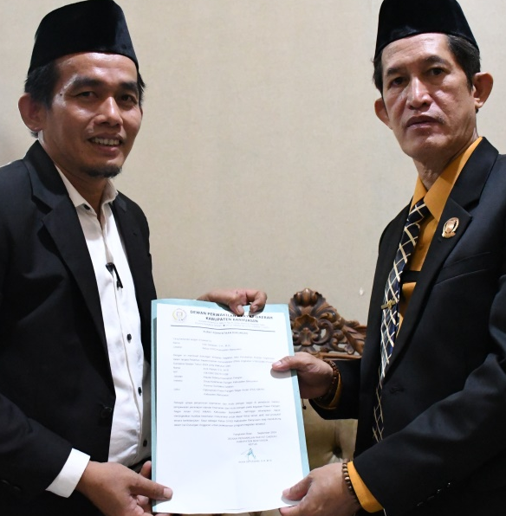

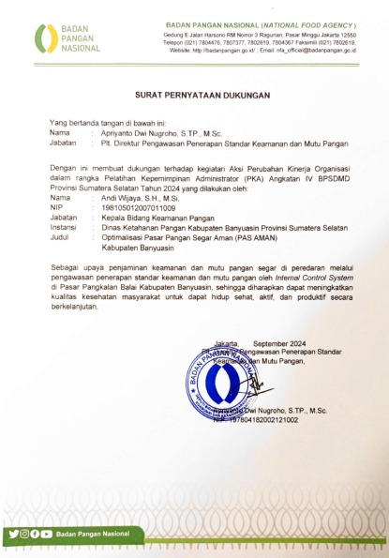
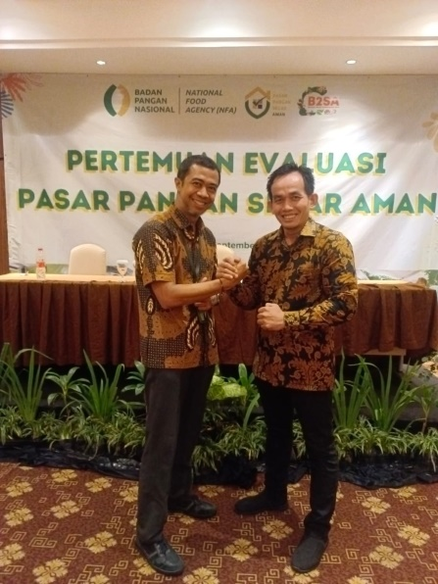
Gambar 5.6 Dukungan Plt. Direktur PPSKMP Badan Pangan Nasional

Gambar 5.7 Dukungan Sekretaris Daerah Kabupaten Banyuasin
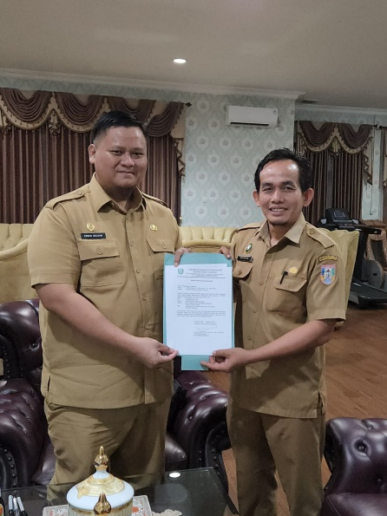
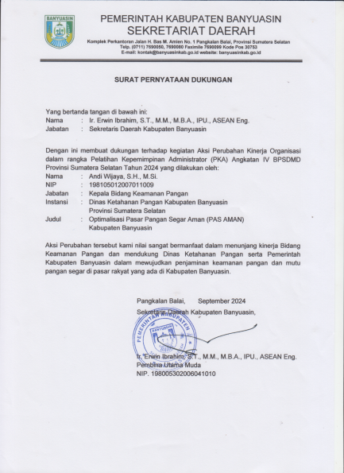

Gambar 5.8 Dukungan Kadis Ketahanan Pangan Kab. Banyuasin
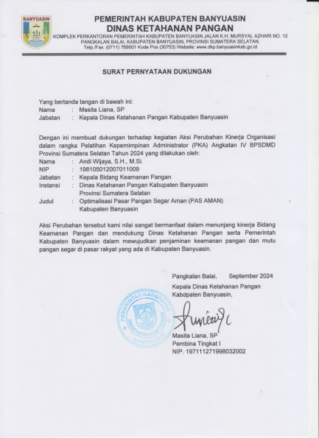
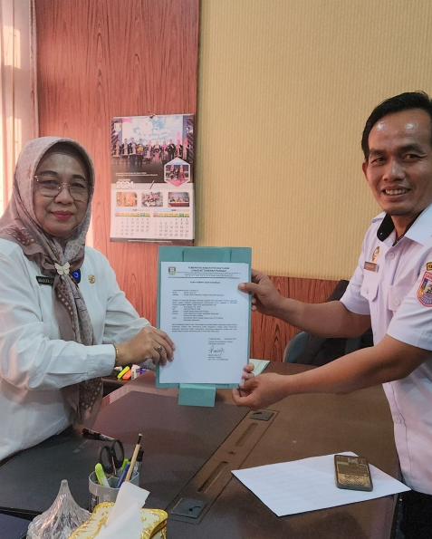

Gambar 5.9 Dukungan Kadis Koperindag Kab. Banyuasin
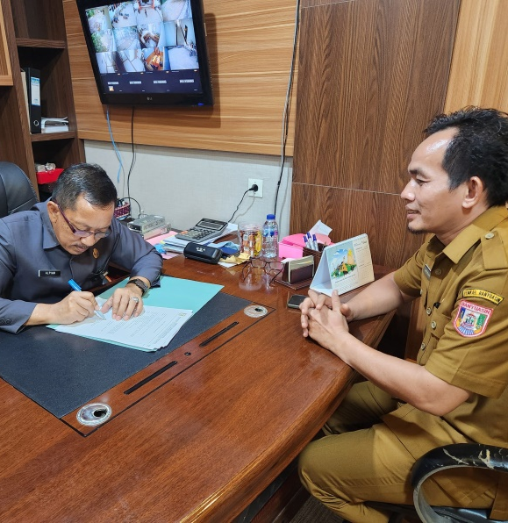
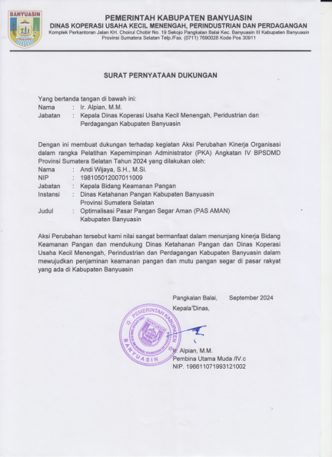

Gambar 5.10 Dukungan Kaban Bappeda Litbang Kab. Banyuasin
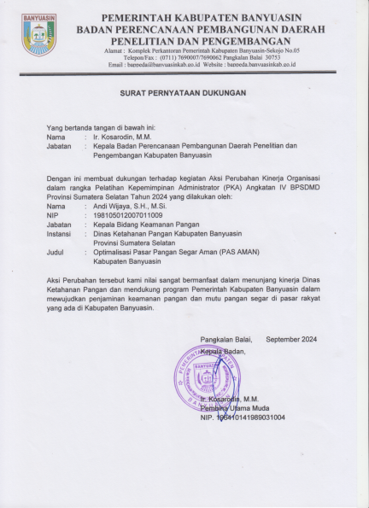
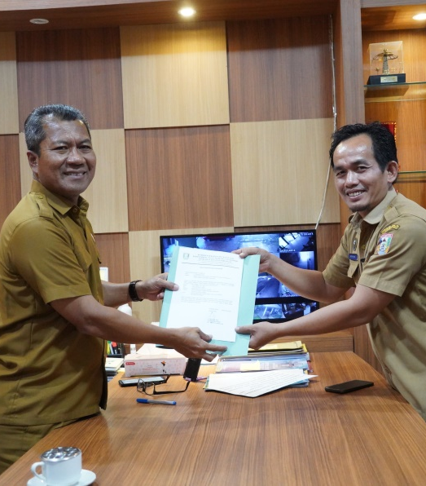

Gambar 5.11 Dukungan Kepala Dinas Kesehatan Kab. Banyuasin
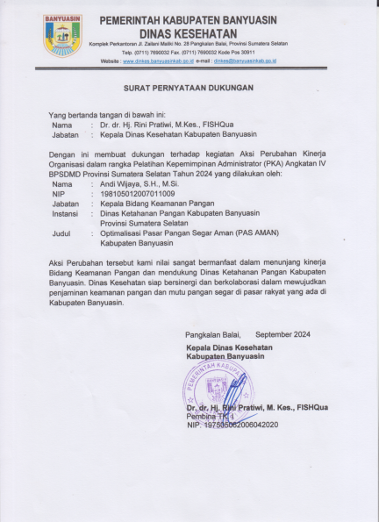
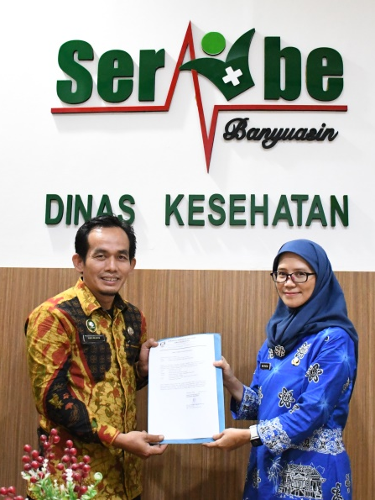

Gambar 5.12 Dukungan Kepala Dinas Kominfo-SP Kab. Banyuasin
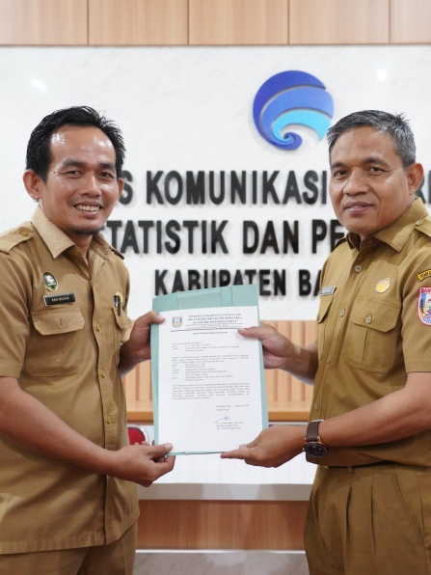
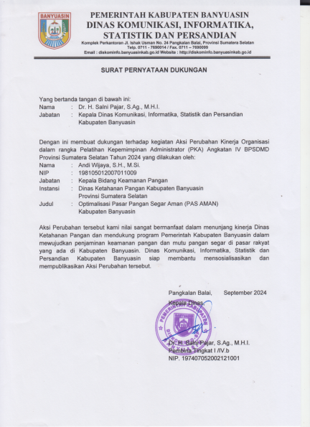

Gambar 5.13 Dukungan Kepala UPTD Pasar Pangkalan Balai Kab. Banyuasin
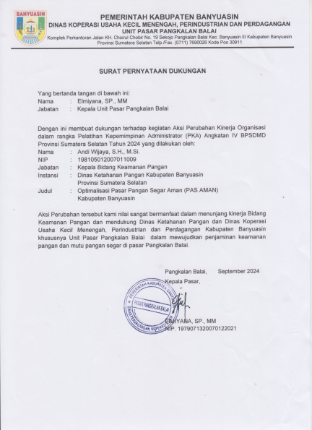
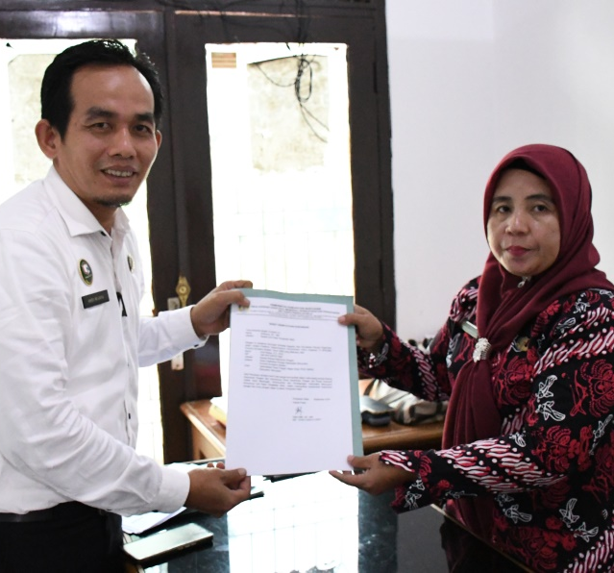

Gambar 5.14 Dukungan Pedagang Pasar Pangkalan Balai Kab. Banyuasin
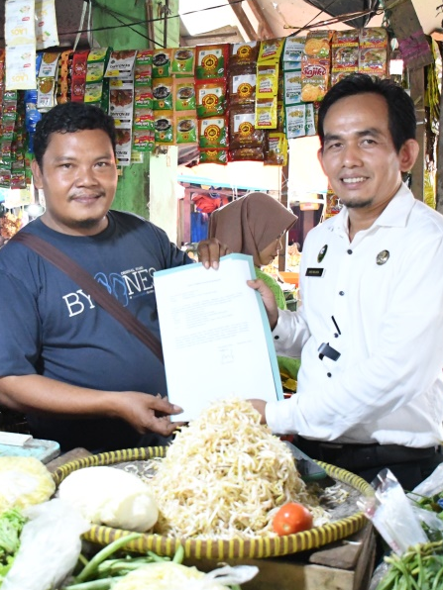
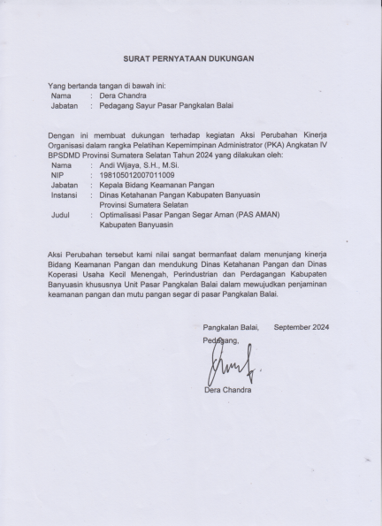

BAB VI
KEBERLANGSUNGAN AKSI PERUBAHAN

Dinas Ketahanan Pangan Kabupaten Banyuasin mendukung secara penuh terhadap aksi perubahan ini. Dimulai dari penyediaan sumber daya manusia, saran dan prsarana kerja dalam memenuhi kebutuhan aksi perubahan., serta dukungan anggaran dalam rangka kelancaran kegiatan aksi perubahan ini. Dukungan sumber daya terkait dengan bagaimana organisasi memotivasi individu dalam organisasi untuk berintegrasi dan melakukan tugas secara efisien serta miningkatkan kinerja. Adanya tim aksi perubahan yang mendukung terlaksanya inovasi adalah bentuk dukungan secara penuh terhadap pemyediaan sumber daya. Dukungan sarana dan prasarana merupakan alat penunjang keberhasilan dalam upaya proses terlaksananya kegiatan Optimalisasi Pasar Pangan Segar dan Aman. Jika penyediaan sumber daya dan dukungan saran dan prasarana tidak terpenuhi maka dipastikan kegiatan yang dilakukan tidak dapat mencapai hasil yang diharapkan sesuai dengan rencana. Dukungan anggaran dengan pelaksanaan rapat-rapat koordinasi, penyediaan anggaran untuk pengadaan rapid test kit, dan penyediaan anggaran untuk kegiatan pelaporan.
Untuk memastikan keberlanjutan aksi perubahan ini dalam jangka menengah dibutuhkan komitmen semua pihak termasuk steakholder untuk mendukung proses pengawasan keamanan, hieginitas dan sanitasi di Pasar Rakyat. Eksistensi Tim Teknis PAS AMAN harus terus di jaga, kegiatan pemeriksaan sampel di pos pantau dan melaksanakan system ketelusuran data base pedagang dan pengusaha.
Salah satu upaya yang dilakukan untuk memastikan keberlangsungan inovasi ini adalah dengan menjalankan rencana kegiatan pada milestone jangka menengah dan jangka Panjang.

Tabel 6.1 Keberlangsungan Aksi Perubahan Jangka Menengah
      - Jangka Menengah (6 bulan)
1. | 2 (dua) lokasi baru Pasar Pangan Segar Aman | Terlaksananya 2 (dua) lokasi baru Pasar Pangan Segar Aman | Agustus sd Desember 2024 | Dokumen Hasil Uji Keamanan Pangan
2. | Terwujudnya peran serta masyarakat dalam upaya menjaga mutu produk Pasar Pangan Segar Aman | Respon terhadap pengaduan masyarakat terhadap keamanan produk dan pelayanan pedagang | Agustus sd Desember 2024 | Repon pengaduan di kanal whatsapp dan website
3. | Melakukan pemantauan dan evaluasi berkala terhadap pelaksanaan optimalisasi Pasar Pangan Segar dan Aman. | Melakukan pemantau dan evaluasi berkala terhadap pelaksanaan optimalisasi Pasar Pangan Segar Aman | Agustus sd Desember 2024 | Laporan

Tabel 6.2 Keberlangsungan Aksi Perubahan Jangka Panjang
      - Jangka Panjang (1 sd 2 Tahun)
1 | Terwujudnya Pasar Pangan Segar Aman (PAS AMAN) di Kabupaten Banyuasin | Terlaksananya Pasar Pangan Segar Aman di seluruh pasar di Kabupaten Banyuasin | Tahun 2024 sd Tahun 2026 | Tersedia Pos Pantau di Setiap Pasar
2. | Terjaminnya keamanan dan mutu produk pangan yang di jual di Pasar Pangan Segar Aman, serta meningkatkan taraf hidup pedagang. | Meningkatnya kesadaran pedagang untuk menjual produk-produk pangan segar yang aman di konsumsi masyarakat, serta membangun kepedulian masyarakat tentang keamanan pangan | Tahun 2024 sd Tahun 2026 | Kanal Pengaduan Masyarakat melalui whatsapp dan website

Dalam langkah keberlanjutan kegiatan, selain langkah yang sudah dilaksanakan untuk jangka Panjang dan menengah perlu dilakukan konsultasi dengan Bappeda Litbang Kabupaten Banyuasin terkait usulan perencanaan kegiatan dan anggaran untuk mendukung PAS AMAN pada Anggaran Pendapatan Belanja Daerah (APBD) tahun 2024 menyesuaikan kemampuan keuangan daerah Kabupaten Banyuasin, meliputi anggaran Sosialisasi ke lokus calon PAS AMAN baru di pasar rakyat yang ada di Kabupaten Banyuasin, anggaran pengadaan rapid test kit, anggaran honorarium tim ICS/petugas pasar, dan anggaran rapat-rapat koordinasi stakeholder dan lintas sektor.

BAB VII
PELAKSANAAN PENGEMBANGAN POTENSI DIRI

- PENGEMBANGAN POTENSI DIRI
- Pengembangan Mandiri
- Menganalisa Rencana Kerja Organisasi dengan Kekuatan Sumber Daya Internal dan Strategi Mencapai Kinerja Organisasi yang Optimal
Inovasi atau perubahan memiliki konsekuensi munculnya kebutuhan kompetensi baru yang harus dikuasai siapapun yang terdampak atas inovasi tersebut. Pada aksi perubahan ini dibutuhkan pengembangan kompetensi bagi pegawai Dinas Ketahanan Pangan Kabupaten Banyuasin dan Stakeholder terdampak.
Stakeholder merupakan individu, sekelompok manusia, komunitas atau masyarakat baik secara keseluruhan maupun secara parsial yang memiliki hubungan serta kepentingan terhadap organisasi. Individu, kelompok, maupun komunitas dan masyarakat dapat dikatakan sebagai stakeholder jika memiliki karakteristik seperti yang diungkapkan oleh Budimanta, dkk, 2008 yaitu mempunyai kekuasaan, legitimasi dan kepentingan terhadap organisasi.
- Meningkatkan kemampuan diri dalam berkomunikasi dengan pihak internal dan pihak eksternal dalam mencapai tujuan organisasi.
- Stakeholder Internal
Stakeholder internal adalah publik yang berada di dalam ruang lingkup organisasi. Stakeholder internal terdiri dari Kepala Dinas Ketahanan Pangan, Sekretaris Dinas Ketahanan Pangan, Kepala Bidang Ketersediaan dan Kerawanan Pangan, Kepala Bidang Konsumsi dan Penganekaragaman Pangan, Pejabar Fungsional di lingkungan Dinas Ketahanan Pangan, Kepala Sub Bagian Keuangan dan Tim Perencana Pelaporan dan Evaluasi.
- Stakeholder Eksternal
Stakeholder Eksternal adalah mereka yang berkepentingan terhadap organisasi dan berada di luar organisasi. Stakeholder Eksternal terdiri dari Dinas Ketahanan Pangan dan Peternakan Provinsi Sumatera Selatan, Dinas Perdaganagan Usaha Kecil Menengah dan Koperasi Kabupaten Banyuasin, Dinas Perkebunan dan Peternakan Kabupaten Banyuasin, Dinas Kesehatan Kabupaten Banyuasin, Bappeda Litbang Kabupaten Banyuasin, Dinas Perikanan Kabupaten Banyuasin, Dinas Lingkungan Hidup Kabupaten Banyuasin, BPOM, UPTD Pasar.
Adapun identitas stakeholder pada aksi perubahan ini sebagai berikut :
- Promoters adalah pihak yang memiliki kepentingan besar dan sangat berpengaruh terhadap penggunaan dan keberhasilan aksi perubahan ini dan juga sebagai pengambil kebijakan bagi keberlanjutan kegiatan ini kedepan antara lain PJ Bupati Banyuasin, Sekretaris Daerah Kabupaten Banyuasin, Kepala Dinas Ketahanan Pangan Kabupaten Banyuasin, Kepala Dinas Koperasi, Usaha Kecil dan Menengah Indudtri dan Perdagangan, Balai Pengawas Obat dan Makanan, UPTD Pasar.
- Latens adalah pihak yang tidak memiliki kepentingan khusus maupun terlibat dalam aksi perubahan tetapi memiliki kekuatan besar untuk mempengaruhi aksi perubahan jika mereka menjadi tertarik antara lain Dinas Lingkungan Hidup Kabupaten Banyuasin, Dinas Perikanan dan Kelautan kabupaten Banyuasin dan Dinas Kesehatan Kabupaten Banyuasin
- Defender adalah pihak yang memiliki kepentingan pribadi dan dapat menyarakan dukungannya dalam komunikasi tetapi kekuatannya kecil untuk mempengaruhi aksi perubahan antara lain pejabat struktural dan fungsional di Dinas Ketahanan Pangan Kabupaten Banyuasin.
- Apathics adalah pihak yang kurang memiliki kepentingan maupun kekuatan, bahkan mungkin tidak mengetahui adanya aksi perubahan antara lain masyarakat, wartawan /media.

Tabel 7. Stakeholder yang Berpengaruh
No | Stakeholder | Pengaruh | Kepentingan | Kategori
1. | Bupati | Tinggi (+) | Tinggi (+) | Promoters
2. | Sekretaris Daerah | Tinggi (+) | Tinggi (+) | Promoters
3. | Kepala Dinas Ketahanan Pangan Kabupaten Banyuasin | Tinggi (+) | Tinggi (+) | Promoters
4. | Kepala Dinas Koperasi Usaha Kecil dan Menengah Industri dan Perdagangan | Tinggi (+) | Tinggi (+) | Promoters
5. | BPOM | Tinggi (+) | Tinggi (+) | Promoters
6. | UPTD Pasar | Tinggi (+) | Tinggi (+) | Promoters
7. | Dinas Lingkungan Hidup Kabupaten Banyuasin | Tinggi (+) | Rendah (-) | Latens
8. | Dinas Perikanan dan Kelautan Kabupaten banyuasin | Tinggi (+) | Rendah (-) | Latens
9. | Dinas Kesehatan | Tinggi (+) | Rendah (-) | Latens
10. | Sekretaris Dinas Ketahanan Pangan Kabupaten Banyuasin | Tinggi (-) | Tinggi (+) | Defenders
11. | Kepala Bidang Ketersediaan dan Kerawanan Pangan | Tinggi (-) | Tinggi (+) | Defenders
12. | Kepala Bidang Pengawasan dan Distribusi dan Cadangan Pangan | Tinggi (-) | Tinggi (+) | Defenders
13. | Kepala Bidang Konsumsi dan Penganekaragaman Pangan | Tinggi (-) | Tinggi (+) | Defenders
14. | Pejabat Fungsional Ketahanan Pangan | Tinggi (-) | Tinggi (+) | Defenders
15. | Kepala Sub Bagian Keuangan | Tinggi (-) | Tinggi (+) | Defenders
16. | Tim Perencaan Pelaporan dan Evaluasi | Tinggi (-) | Tinggi (+) | Defenders
17. | Masyarakat | Rendah (-) | Rendah (-) | Apathetics
18. | Media | Rendah (-) | Rendah (-) | Apathetics

Pengembangan Melalui

- Penugasan
- Terlibat dalam tim efektif agar aksi perubahan dapat tersusun dan diterima sebagai kerja efektif organisasi dalam mencapai kinerja.
- Penugasan dalam mengawal aksi perubahan dapat di aplikasikan/diterapkan sebagai salah satu cara dalam meningkatkan kinerja organisasi.

- PEMETAAN POTENSI DIRI
Hasil pemetaan antara mentor dan peserta yang disepakati adalah meningkatkan komponen “Mengelola Perubahan” terdiri dari :
- Orientasi Pelayanan
- Adaptabilitas
- Pengembangan diri dan orang lain
- Orientasi pada hasil
- Inisiatif

BAB VIII
PENUTUP

Dengan telah dilaksanakannya aksi perubahan jangka pendek yang dilaksanakan mulai tanggal 08 Agustus 2024 sampai dengan 06 Oktober 2024, yaitu Optimalisasi Pasar Pangan Segar Aman (PAS AMAN) Kabupaten Banyuasin, telah sesuai dengan tahapan kegiatan dan target yang ingin dicapai yaitu :
- Memperkuat sistem pengendalian internal di pasar rakyat dalam penanganan, penyimpanan, distribusi, dan penjualan pangan segar yang aman.
- Meningkatkan pengetahuan pedagang, pengelola pasar, konsumen/masyarakat tentang keamanan pangan.
- Menjaga lingkungan pasar rakyat yang sesuai dengan prinsip sanitasi.
- Membentuk budaya keamanan pangan di pasar rakyat.

DAFTAR PUSTAKA

Peraturan Menteri Pendayagunaan Aparatur Negara dan Reformasi Birokrasi Nomor 53 Tahun 2014 tentang Petunjuk Teknis Perjanjian Kinerja, Pelaporan Kinerja dan Tata Cara Reviu atas Laporan Kinerja Instansi Pemerintah.
Peraturan Bupati Banyuasin Nomor 128 Tahun 2022 tentang Struktur Organisasi dan Penjabaran Tugas dan Fungsi Dinas Ketahanan Pangan Kabupaten Banyuasin.
Rencana Pembangunan Daerah Kabupaten Banyuasin Tahun 2024-2026 Rencana Strategis (Renstra) Tahun 2024 sd 2026 Dinas Ketahanan Pangan Kabupaten Banyuasin.
Taufiq, M. dkk. Aksi Perubahan Kinerja Organisasi Modul Pelatihan Kepemimpinan Administrasi. LAN Edisi Tahun 2022.

